ПРАВИТЕЛЬСТВО МОСКВЫ

ДЕПАРТАМЕНТ ИНФОРМАЦИОННЫХ ТЕХНОЛОГИЙ
ГОРОДА МОСКВЫ

КОМИТЕТ ПО АРХИТЕКТУРЕ И ГРАДОСТРОИТЕЛЬСТВУ
ГОРОДА МОСКВЫ

РАСПОРЯЖЕНИЕ
от 19 апреля 2023 г. N 64-16-192/23/769

ОБ УТВЕРЖДЕНИИ ТЕХНИЧЕСКИХ ТРЕБОВАНИЙ К ТРЕХМЕРНЫМ МОДЕЛЯМ
ОБЪЕКТОВ, РАЗМЕЩАЕМЫМ В ЭЛЕКТРОННОЙ ФОРМЕ В ИНФОРМАЦИОННЫХ
СИСТЕМАХ ГОРОДА МОСКВЫ

Список изменяющих документов
(в ред. распоряжений Департамента информационных технологий г. Москвы
и Москомархитектуры от 18.05.2023 N 64-16-230/23/974,
от 22.06.2023 N 64-16-288/23/1209, от 14.12.2023 N 64-16-720/23/2341,
от 30.05.2024 N 64-16-234/24/1025,
распоряжения Департамента информационных технологий г. Москвы,
Москомархитектуры от 22.08.2025 N 64-16-429/25/1736)

В целях внедрения унифицированного подхода и обеспечения технической совместимости данных при формировании единого геоинформационного пространства города Москвы, а также обеспечения доступа органов исполнительной власти города Москвы к пространственным данным и метаданным об объектах, расположенных на территории города Москвы:
1. Утвердить технические требования к трехмерным моделям объектов, размещаемым в электронной форме в информационных системах города Москвы, согласно приложениям 1, 2, 3 к настоящему распоряжению.
1(1). Установить, что до 16 января 2024 г. при оформлении свидетельства об утверждении архитектурно-градостроительного решения объекта капитального строительства технические требования к трехмерным моделям объектов, размещаемым в электронной форме в информационных системах города Москвы, установленные приложениями 2 и 3 к настоящему распоряжению, не применяются.
(в ред. распоряжений Департамента информационных технологий г. Москвы и Москомархитектуры от 22.06.2023 N 64-16-288/23/1209, от 14.12.2023 N 64-16-720/23/2341)
2. Контроль за выполнением настоящего распоряжения оставляем за собой.

Министр Правительства Москвы,
руководитель Департамента
информационных технологий
города Москвы
Э.А. Лысенко

Председатель
Комитета по архитектуре
и градостроительству
города Москвы
Ю.В. Княжевская

Приложение 1
к распоряжению Департамента
информационных технологий
города Москвы
и Комитета по архитектуре
и градостроительству города Москвы
от 19 апреля 2023 г. N 64-16-192/23/769

ТРЕБОВАНИЯ
К ПАРАМЕТРАМ НИЗКОПОЛИГОНАЛЬНЫХ ТРЕХМЕРНЫХ МОДЕЛЕЙ ОБЪЕКТОВ,
РАЗМЕЩАЕМЫХ В ЭЛЕКТРОННОЙ ФОРМЕ В ИНФОРМАЦИОННЫХ СИСТЕМАХ
ГОРОДА МОСКВЫ

Список изменяющих документов
(в ред. распоряжения Департамента информационных технологий г. Москвы,
Москомархитектуры от 22.08.2025 N 64-16-429/25/1736)

1. Общие положения

Настоящие технические требования к трехмерным моделям объектов, размещаемым в электронной форме в информационных системах города Москвы (далее - Требования к низкополигональным моделям), определяют требования к низкополигональным трехмерным моделям, формируемым в электронном виде для последующего размещения в информационных системах города Москвы, за исключением случаев, когда такие требования установлены нормативными правовыми актами Российской Федерации.

2. Термины и определения

В настоящих Требованиях к низкополигональным моделям используются следующие термины с соответствующими определениями:

Термин | Определение
Вектор нормали поверхности (далее - нормаль) | Единичный вектор, определяющий отражение света от поверхности и видимость треугольных полигонов. Для геометрии принято, что каждый треугольник виден с той стороны, в которую его нормаль направлена
Объекты геометрии | Совокупность вертексов (вершин), ребер, полигонов (граней), описывающих форму трехмерного объекта в сцене
Местная система координат города Москвы (МСК Москвы) | Плоская местная система координат, в которой ведется государственный кадастр недвижимости и инженерно-геодезические изыскания на территории города Москвы
Проектное решение благоустройства земельного участка (далее - благоустройство) | Проектным решением благоустройства называется трехмерная модель, соответствующая визуализации и графическим материалам, представленным в рамках предпроектного архитектурного решения (буклета, эскизного проекта), проектной документации или плана благоустройства (кроме эксплуатируемой кровли ОКС), прилагаемой к документации АГР отдельным разделом и включающей в себя три составные части (модели):  1. Модель благоустройства участка (далее - благоустройство). Это поверхность рельефа или плоскости в границах участка с назначенной на нее текстурной картой (без проработки геометрии отдельных элементов), на которой присутствует разделение на зоны благоустройства и транспортной организации, обозначены машино-места, решение по озеленению с незначительной (на уровне газона) высотой: клумбы и цветники на уровне земли, травы и пр., а также зоны функционально-планировочной организации территории, защитные решетки деревьев (при наличии), дорожные и прочие разметки.  2. Модель отдельных элементов благоустройства участка (далее - элементы благоустройства). Выполняется в виде полигональных объектов (с проработкой геометрии в рамках требований к максимальному количеству полигонов). Если проектом предусмотрено, то обязательно должны быть представлены ограждения, заборы, малые архитектурные формы, элементы освещения территории, кадки клумб и пр.  3. Модель растительности (далее - растительность). Выполняется в виде полигональных объектов (с проработкой геометрии в рамках требований к максимальному количеству полигонов, пример см. рисунок 9). Включает в себя все объекты решения по озеленению выше газона примерно в 2 и более раз: кусты, деревья, высокие травянистые растения, клумбы и пр.  Границы благоустройства определяются в соответствии с проектом АГР:  - если проект охватывает всю территорию застройки - благоустройство выполняется в пределах всего земельного участка;  - если проект относится к отдельному этапу строительства - благоустройство выполняется в пределах границ соответствующего этапа.  Дополнительное благоустройство за пределами текущей стадии не включается, если оно не входит в объем проектируемого этапа
Общемосковский классификатор территориальных единиц Москвы | Общемосковский классификатор основных объектов территориального (фактически административно-территориального) устройства Москвы. Входит в состав Единой системы классификации и кодирования технико-экономической и социальной информации в городе Москве (ЕСККМ)
ОКС | В рамках текущих требований объектами капитального строительства считаются проектируемые и реконструируемые строения с фасадным решением, например: здания, въезды в подземные парковки, стилобат и т.д.  Необходимыми к моделированию считаются исключительно проектируемые и реконструируемые ОКС. Озеленение на эксплуатируемой кровле и стилобатах также является частью ОКС
Эксплуатируемая кровля ОКС (далее - эксплуатируемая кровля) | Эксплуатируемой кровлей ОКС называется часть проекта благоустройства, принадлежащая ОКС и определяющая его внешний вид. В него входят элементы благоустройства и растительность, расположенные на крышах и стенах
АГР | Архитектурно-градостроительное решение
Полупрозрачные детали | Элементы АГР, для которых необходимо использовать материал с полупрозрачностью. Можно задать только цвет (RGB) такого элемента. Степень прозрачности является константой (см. рисунок 1)
Проект АГР | Проект включает в себя модели ОКС и проект благоустройства
Переменная Address (адресообразующие элементы) | Условная переменная согласно данным требованиям, обозначающая строительный (почтовый) адрес элементов АГР с дополнительной нумерацией, при необходимости, или кадастровый номер, в случае отсутствия первого.  Включает в себя следующие адресообразующие элементы, если они присутствуют: элементы улично-дорожной сети (аллея, бульвар, магистраль, переулок, площадь, проезд и т.д.), элементы объектов адресации (здание, земельный участок, помещение, сооружение), типы зданий/сооружений (дом, корпус, строение, шахта)
Текстурная карта | Растровое изображение, воспроизводящее совокупность визуальных свойств поверхности объекта
Текстурный атлас | Вид текстуры, содержащей набор (или "атлас") "под-изображений", каждое из которых является текстурой для некоторого 3D объекта. "Под-текстуры" проецируются на объект, используя UV-развертку, при этом координаты в атласе задают, какую часть изображения нужно использовать
UV-развертка | Проекция поверхности трехмерного объекта на двухмерный текстурный атлас. Оси обозначаются буквами "U" и "V"
Текстурный набор | Комплект текстурных карт (в рамках данного документа различают максимум пять видов текстур для одного набора). Все текстурные карты в составе набора соответствуют одной и той же области UV-развертки и используются совместно для описания визуальных и физических свойств материала. Один текстурный набор определяет один материал
Текстурная карта диффузного цвета | Текстурная карта объекта, состоящая из RGB-каналов, отвечающая за цвет поверхности объекта без бликов и контрастных теней. Может содержать в себе информацию об окружающем затенении
Текстурная карта нормалей | Текстурная карта объекта, состоящая из RGB-каналов, содержащая в себе информацию о имитации рельефа, фактуры объекта. Направление вектора нормали кодируется следующим образом:  X: от -1 до +1: Red: от 0 до 255;  Y: от -1 до +1: Green: от 0 до 255;  Z: от 0 до -1: Blue: от 128 до 255
Текстурная карта прозрачности | Текстурная карта объекта, выполненная в черно-белых цветах, где черные пиксели передают объекту свойство полной прозрачности, а белые - совершенно не прозрачны
Текстурная карта металличности | Текстурная карта объекта, выполненная в черно-белых цветах, отвечающая за определение металлических частей объекта, где черные пиксели передают объекту свойство неметалла, а белые - металла
Текстурная карта шероховатости | Текстурная карта объекта, выполненная в тонах серого, отвечающая за определение металлических частей объекта, где черные пиксели передают объекту свойство максимальной гладкости, а белые - максимальной шероховатости
Плотность текстуры | Величина, которая является отношением размера текстуры (в пикселях) к габаритам 3d модели в сцене
Треугольный полигон | В трехмерной графике это поверхность, образованная тремя точками в пространстве
Трехмерные цифровые модели (модели) | Набор низкополигональных моделей, в состав которых входят модели ОКС, благоустройства, его отдельных элементов и растительности с соответствующими материалами и текстурами
Текстурная заглушка | Растровое изображение в формате PNG с разрешением 128 x 128 пикселей и глубиной цвета 8 бит на канал. Оно полностью залито одним цветом, который является усредненным значением цветов заменяемой текстуры. Текстурная заглушка используется для упрощения рабочего процесса и не требует соблюдения требований к плотности текстуры
Текстурный паддинг | Отступ на текстуре по периметру UV-острова, который заполняется тем же цветом, что и ближайший к границе пиксель соответствующего UV-острова
UV-остров | Независимая (отрезанная) часть UV-развертки геометрии

3. Сокращения и обозначения

В настоящих Технических требованиях используются следующие сокращения и обозначения:
- FBX - формат файлов, содержащий данные двухмерной или трехмерной графики в формате Autodesk FBX версии 7.4 (FBX 2014) бинарного типа;
- PNG (Portable Network Graphics) - формат файлов изображения, поддерживающий сжатие без потерь и используемый для реализации веб-графики;
- ZIP - формат архивирования файлов, который используется для сжатия одного или нескольких файлов.

4. Порядок подготовки трехмерных моделей

В целях обеспечения корректной загрузки и отображения трехмерных моделей при публикации в информационных системах города Москвы, в процессе подготовки трехмерных моделей необходимо учитывать следующие правила:
- модели должны быть подготовлены в масштабе 1:1;
- модели должны быть очищены от лишних элементов, не используемых для демонстрации (должны быть убраны источники света, камеры, частицы, туман и пр.).

5. Требования к трехмерным моделям

Таблица 1 "Общие технические требования к архиву
данных по трехмерным моделям"

N п/п | Наименование требования | Описание требования
1 | Требования к форматам предоставления моделей | 1. Трехмерные цифровые модели должны предоставляться заявителем в универсальном обменном формате FBX версии 7.4 (FBX 2014) бинарного типа.  2. Предоставляемые модели должны создаваться с применением лицензионных версий программного обеспечения и не должны содержать вредоносных программ или частей кода.  3. Предоставленная трехмерная модель должна соответствовать визуализации и графическим материалам, представленным в рамках предпроектного архитектурного решения (буклета, эскизного проекта) и проектной документации.  Все ОКС и благоустройство проекта АГР должны быть реализованы в полной мере и одинаково как для высокополигональной модели, так и для низкополигональной. Это касается, в том числе, и МАФ, озеленения, столбов освещения и пр.
2 | Требования к единицам измерения | 1. Система отображения координат должна быть метрическая: одна условная единица измерения соответствует одному метру
3 | Требование к содержанию переменной Address | 1. Рекомендовано использование сокращений адресообразующих элементов вместо полного описания, например, согласно приказу Министерства финансов Российской Федерации от 5 ноября 2015 г. N 171н "Об утверждении Перечня элементов планировочной структуры, элементов улично-дорожной сети, элементов объектов адресации, типов зданий (сооружений), помещений, используемых в качестве реквизитов адреса, и Правил сокращенного наименования адресообразующих элементов". Точка в конце сокращенных слов не ставится.  2. Адресообразующие элементы должны задаваться исключительно латиницей (английским алфавитом), цифрами и символом нижнего подчеркивания ("_"). Другие спецсимволы, включая пробел, недопустимы и заменяются символом нижнего подчеркивания ("_").  3. Адресообразующие элементы разделяются нижним подчеркиванием. Числовые и буквенные знаки отделяются нижним подчеркиванием друг от друга. Если в названии улицы присутствует числовое обозначение, оно считается единым с остальным названием адресообразующего элемента и записывается слитно.  Например:
3 | Требование к содержанию переменной Address | Строительный адрес ОКС | Значение переменной Address
3 | Требование к содержанию переменной Address | 2-й Котельнический переулок, вл. 3 | 2jKotelnicheskijPereulok_Vl_3
3 | Требование к содержанию переменной Address | 4. Каждое новое слово начинается с заглавной буквы.  5. В названиях элементов улично-дорожной сети опускается только слово "улица".  Например:
3 | Требование к содержанию переменной Address | Строительный адрес ОКС | Значение переменной Address
3 | Требование к содержанию переменной Address | Ул. Дубининская, вл. 67/1 | Dubininskaya_Vl_67_1
3 | Требование к содержанию переменной Address | Проезд Нансена, уч. 8 | ProezdNansena_Uch_8
3 | Требование к содержанию переменной Address | 6. В переменную Address указывается строительный/почтовый адрес объекта с указанием номера здания/строения/владения в пределах элемента улично-дорожной сети (улица, площадь, бульвар, проезд и т.п.) с учетом настоящих требований.  Например:
3 | Требование к содержанию переменной Address | Строительный адрес ОКС | Значение переменной Address
3 | Требование к содержанию переменной Address | Долгопрудная, з/у 8 | Dolgoprudnaya_ZU_8
3 | Требование к содержанию переменной Address | Тюменская, вл. 5, корпус 2 | Tumenskaya_Vl_5_K_2
3 | Требование к содержанию переменной Address | Если объект не содержит точного строительного/почтового адреса, то в переменную Address указывается кадастровый номер земельного участка (в случае, если объект строится на границах нескольких земельных участков, допускается использование одного из них) или кадастровый номер квартала (в случае, если под объектом капитального строительства отсутствует земельный участок, поставленный на кадастровый учет). Символ ":" заменяется на "_".  Например:
3 | Требование к содержанию переменной Address | Строительный адрес ОКС | Значение переменной Address
3 | Требование к содержанию переменной Address | Жилой дом, расположенный вблизи пос. Сосенское, между ул. Магистральной и ул. Красно-Сосенской на земельном участке 77:06:0002014:35 | 77_06_0002014_35 (кадастровый номер земельного участка)
3 | Требование к содержанию переменной Address | 77:02:0015007:4157, корпус 7 | 77_02_0015007_4157_K_7 (кадастровый номер земельного участка)
3 | Требование к содержанию переменной Address | Строительство эстакады в районе пос. Коммунарка | 77_06_0002014 (кадастровый номер квартала)

Таблица 2 "Технические требования к цифровым трехмерным
моделям архитектурно-градостроительных решений объектов
капитального строительства"

N п/п | Наименование требования | Описание требования
1 | Требования к файлу архива, к файлам, к структуре данных | 1. Модель проекта АГР должна передаваться в виде файла формата ZIP размером до 1 Гб. Файл формата ZIP модели не должен содержать в себе битых или нечитаемых файлов.  2. В состав файла архива входит от 2 до 21 файлов формата FBX (рисунок 2): один файл благоустройства и до 20 файлов формата FBX трехмерных моделей проекта ОКС.  3. В состав файлов формата FBX не должно входить пустых объектов, не содержащих в себе точек, полигонов или граней, анимаций, деформаций, камер, звуков, костей, дополнительных слоев, ключей анимации, вспомогательных объектов, не относящихся к проектному решению, подробных внутренних конструкций, подземных и внутренних коммуникаций, людей, транспорта и пр.  4. В состав файлов формата FBX ОКС суммарно входит до 40 отдельных объектов геометрии:  - геометрия ОКС, включая эксплуатируемую кровлю (до 20 объектов, максимум 40 текстурных наборов);  - геометрия полупрозрачных деталей (при наличии) (до 20 объектов, без текстурных наборов).  Не реконструируемые, существующие на момент проектирования (существующее положение) и попадающие в границы участка здания, не подлежат моделированию.  5. В состав файла формата FBX благоустройства, помимо их текстурных наборов (до 22 шт.), входят следующие отдельные объекты геометрии:  - геометрия благоустройства (максимум 20 текстурных наборов, их количество также регулируется требованием к плотности текстуры);  - геометрия полупрозрачных деталей благоустройства (при наличии) (без текстурных наборов);  - геометрия отдельных элементов благоустройства (МАФ, мачты освещения и пр.) (1 текстурный набор);  - геометрия полупрозрачных деталей элементов благоустройства (при наличии) (без текстурных наборов);  - геометрия растительности, которая включает в себя всю растительность на сцене (1 текстурный набор).  В состав модели благоустройства не включаются объекты, расположенные на эксплуатируемой кровле ОКС.  6. Файлы благоустройства - неотъемлемая часть АГР и являются обязательными к исполнению
2 | Требования к разделению модели ОКС на отдельные файлы формата FBX | 1. Разделение модели на несколько (не более 20) файлов формата FBX допустимо только при превышении количества треугольных полигонов в составе одного файла формата FBX (см. п. 3.6).  2. Разделение может осуществляться исключительно по группам или одиночным неделимым единицам: отдельно стоящим зданиям, секциям, корпусам, строениям, стилобатам.  3. При разделении ОКС на несколько файлов формата FBX соответственно разделяются и полупрозрачные детали.  4. При разделении ОКС на несколько файлов формата FBX нумерация в наименованиях не обнуляется в каждом файле формата FBX, а является сквозной в рамках всего АГР (рисунок 3)
3 | Требования к объектам геометрии | 1. Для создания геометрического силуэта (формы) моделируемого объекта следует использовать минимально необходимое количество треугольных полигонов (пример см. рисунок 4), за исключением случаев, когда для оптимизации UV-развертки требуется дополнительное деление геометрии. Незначительные конструктивные и декоративные элементы, не влияющие на общий облик объекта моделирования, отображаются с помощью изображения на текстурном атласе.  2. Объекты геометрии, полупрозрачные детали и благоустройство эксплуатируемой кровли, принадлежащие единой модели, должны компоноваться в общем файле формата FBX.  3. ОКС (отдельно стоящие здания, секции, корпуса, строения, стилобаты) всегда идут отдельными объектами геометрии внутри FBX и не объединяются.  4. Полигоны по периметру объекта геометрии благоустройства должны быть выдавлены вниз на расстояние не менее 1 метра.  5. Объекты геометрии не должны иметь иерархических связей между собой, групп и т.д.  6. Предельное допустимое количество треугольных полигонов модели ОКС и его эксплуатируемой кровли в рамках одного файла формата FBX - 150000, для благоустройства, его элементов и элементов растительности в сумме - 180000.  7. Объекты геометрии не должны содержать:  - более 100 дубликатов и самопересечений вершин, ребер и полигонов (погрешность расстояния 0,002 м);  - изолированных вершин, ребер и полигонов;  - отрезков нулевой длины.  8. Нормали объектов, видимых с условной точки наблюдения, должны быть направлены в сторону наблюдателя. В моделях не должно быть визуальных дефектов: при осмотре объекта в условии ограничений, наложенных камерой или каким-либо другим способом, в поле зрения наблюдателя не должно быть физически отсутствующих полигонов, за исключением зон, не просматривающихся ни под каким углом (в том числе через полупрозрачные детали), а также дефективных затенений.  9. Для упразднения дефектов отображения сонаправленных полигонов, перекрывающих друг друга, расстояние между ними должно составлять не менее 5 мм и не более 2 см.  10. Светопрозрачные конструкции оконного типа (окна, витражи, балконные двери и т.д.), не просматриваемые с обратной стороны, должны создаваться без толщины - в виде плоской поверхности.  11. Объекты геометрии должны быть триангулированы перед экспортом в файл формата FBX.  12. Основные внутренние конструкции здания (стены, потолок, пол) должны присутствовать в упрощенном виде только в той части здания, где они могут просматриваться сквозь полупрозрачные детали (рисунок 1а).  13. Геометрии, на которую назначена карта прозрачности, не следует добавлять толщину (дублирующие полигоны с отступом и инвертированными векторами нормалей).  14. Все трансформации модели должны быть сброшены (применены).  15. Группы сглаживания определяет проектировщик согласно проекту и расставляет их только по полигонам
4 | Требования к материалам | 1. Материалы должны быть созданы исключительно с использованием шейдеров:  - Standard (Legacy);  - Physical Material;  - Principled BSDF.  Использование сторонних движков рендера (VRay, Octane, Corona, Arnold и прочего ПО для визуализации изображений высокого качества) запрещено.  2. Материал полупрозрачных деталей не должен содержать в себе текстурных карт.  3. Цвет полупрозрачных деталей задается исключительно через параметры материала (рисунок 1б). Параметр прозрачности должен соответствовать 50%.  4. Свойства и фактура материалов, при необходимости, передаются дополнительными текстурными картами или текстурными заглушками и исключительно в парадигме физически корректного рендеринга.  5. Количество материалов (кроме материалов полупрозрачных деталей) соответствует количеству текстурных наборов.  6. Количество материалов для полупрозрачных деталей не должно превышать 7
5 | Требования к текстурным картам (типы текстур) | 1. Текстурные карты должны предоставляться в виде текстурных атласов в формате PNG и быть включены в файл формата FBX (рисунок 5).  2. Допустимы исключительно следующие размеры текстурных карт: 256 x 256, 512 x 512, 1024 x 1024, 2048 x 2048 пикселей, максимальный размер текстурной карты, помимо условия подпункта (см. п. 5.12), 2048 x 2048 пикселей.  3. Максимальный вес текстурной карты - 3 Мб.  4. Если у соседних UV-островов, расположенных на одном текстурном атласе, должны быть уникальные изображения, то они должны иметь текстурный паддинг не менее 8 пикселей.  5. Альфа-канал запрещен к использованию.  6. Текстурный набор формируется самостоятельно, исходя из своих потребностей и в соответствии с требованиями данного документа.  Обязательная для использования:  - текстурная карта диффузного цвета;  дополнительные текстурные карты:  - нормалей;  - прозрачности;  - шероховатости;  - металличности.  Текстурные карты шероховатости и металличности используются исключительно в паре (рисунок 6).  7. В случае использования текстурных карт шероховатости и металличности, но отсутствии вариаций свойств материала, вместо этих текстурных карт необходимо использовать текстурные заглушки.  8. Текстурную карту прозрачности допускается использовать только при наличии прозрачных элементов.  9. Все текстурные карты в рамках одного текстурного набора должны иметь одинаковый размер, за исключением текстурных заглушек.  10. Параметры набора текстурных карт непрозрачного стекла: месторасположение стекол представить на картах диффузного цвета и картах металличности белым цветом, на карте шероховатости - черным, карта прозрачности отсутствует, либо текстурные координаты, соответствующие положению полигона оконных стекол, заполняются исключительно белым цветом.  11. На каждый ОКС в составе модели АГР допустимо использовать только 1 текстурный набор. При наличии эксплуатируемой кровли в проектном решении, разрешается использование дополнительного текстурного набора, в котором также можно размещать фасады ОКС (2 текстурных набора на модель ОКС).  12. При текстурировании элементов благоустройства, выполненных в виде полигональных объектов (с проработкой геометрии в рамках требований к максимальному количеству полигонов) необходимо использовать один текстурный набор на все элементы, размером не более 512 x 512 пикселей.  13. При текстурировании элементов растительности необходимо использовать один текстурный набор карт на все элементы, размером не более 2048 x 2048 пикселей. В текстурный набор должны входить исключительно карта диффузного цвета и, при необходимости, карта прозрачности
6 | Требования к плотности текстуры | 1. Требования к плотности текстурных карт распространяются только на поверхности рельефа в границах участка территории: плотность текстур должна быть не меньше 10 пикселей на кв. метр, что при текстуре 2048 x 2048 соответствует квадрату со сторонами 204 на 204 метра, но не более 40 пикселей на кв. метр (рисунок 7, рисунок 8).  2. Требования к плотности текстурных карт не распространяются на полигоны, опущенные вниз под землю по периметру модели благоустройства согласно пункту 3.4 настоящих требований, а также на геометрии растительности, ОКС и элементов благоустройства
7 | Требования к отображению объектов геометрии стекла/светопрозрачных конструкций | Отображение стекла является обязательным при его наличии и может быть выполнено двумя способами в одной модели, оба способа отображения стекла можно совмещать в одном проекте:  1. В случае использования текстурных карт стекло не выделяют в отдельный объект геометрии и в обязательным порядке используют текстурные карты шероховатости и металличности, согласно пунктам 5.6, 5.10.  2. В случае полупрозрачности стекло выделяют в отдельный объект геометрии и назначают специальный материал согласно пунктам 4.2, 4.3 настоящих требований
8 | Требования к точке отсчета и углам поворота объекта геометрии | 1. Углы поворота всех объектов геометрии после применения (сброса) трансформации должны соответствовать углам поворота ОКС в плане проектного решения.  2. Все объекты геометрии должны иметь координатную привязку в Московской системе координат и высот согласно проектному решению, не допускается использование произвольной (условной) системы координат или неполного координатного описания (отсутствие значений высот)
9 | Требования к написанию суффиксов в наименованиях | Суффиксы применяются к наименованиям файлов, объектов геометрии, материалов и текстур с целью определения/построения иерархии в обязательном порядке:
9 | Требования к написанию суффиксов в наименованиях | 1. В наименовании объектов геометрии обозначают принадлежность к:
9 | Требования к написанию суффиксов в наименованиях | _Main | ОКС (кроме полупрозрачных деталей)
9 | Требования к написанию суффиксов в наименованиях | _MainGlass | Полупрозрачным деталям ОКС
9 | Требования к написанию суффиксов в наименованиях | _Ground | Благоустройству (кроме полупрозрачных деталей)
9 | Требования к написанию суффиксов в наименованиях | _GroundGlass | Полупрозрачным деталям благоустройства
9 | Требования к написанию суффиксов в наименованиях | _GroundEl | Элементам благоустройства: МАФ, мачтам освещения и пр. (кроме полупрозрачных элементов)
9 | Требования к написанию суффиксов в наименованиях | _GroundElGlass | Полупрозрачным элементам благоустройства
9 | Требования к написанию суффиксов в наименованиях | _Flora | Растительности
9 | Требования к написанию суффиксов в наименованиях | 2. В наименовании текстурных карт обозначают принадлежность к картам:
9 | Требования к написанию суффиксов в наименованиях | _d | Диффузного цвета
9 | Требования к написанию суффиксов в наименованиях | _n | Нормалей
9 | Требования к написанию суффиксов в наименованиях | _o | Прозрачности
9 | Требования к написанию суффиксов в наименованиях | _m | Металличности
9 | Требования к написанию суффиксов в наименованиях | _r | Шероховатости
10 | Требования к наименованиям файлов, геометрий, текстур и материалов | 1. Длина наименования, включая адрес и все суффиксы, постфиксы и префиксы, не должна превышать значения в 254 символа.  2. Наименования должны задаваться исключительно латиницей (английским алфавитом), цифрами и символом нижнего подчеркивания ("_"), использование других спецсимволов, включая пробел, недопустимо.  3. Порядок наименования:
10 |  | 3.1. Файл архива именуется согласно схеме префикс_Address:
10 |  | 0313_ProezdNansena_ZU_8.zip
10 |  | 0313_77_02_0015007_4157_Vld_15.zip
10 |  | где префикс - четырехзначный код, определяемый согласие общемосковскому классификатору территориальных единиц Москвы
10 |  | 3.2. Файл формата FBX именуется согласно схемам, вне зависимости от разделения на отдельные файлы формата FBX:
10 |  | - для ОКС префикс_Address_номер, где номер - это порядковый номер fbx, как части АГР в рамках проекта двухзначное число от 01 до 20, назначаемое с шагом в единицу, строго последовательно и без пропусков, в порядке возрастания. Если FBX один, то его порядковый номер "01"
10 |  | 0313_ProezdNansena_ZU_8_01.fbx
10 |  | 0313_ProezdNansena_ZU_8_02.fbx
10 |  | 0313_77_02_0015007_4157_Vld_15_01.fbx
10 |  | - для благоустройства префикс_Address_Ground
10 |  | 0313_ProezdNansena_ZU_8_Ground.fbx
10 |  | 0313_77_02_0015007_4157_Vld_15_Ground.fbx
10 |  | 3.3. Объекты геометрии именуются согласно схемам, вне зависимости от разделения на отдельные файлы формата FBX:
10 |  | - для ОКС SM_Address_номер_Main, где номер - это порядковый номер ОКС во всем проекте, а не в конкретном FBX-файле, при разделении АГР на части, трехзначное числе от 001 до 020, назначаемое с шагом в единицу, строго последовательно и без пропусков, в порядке возрастания например:
10 |  | SM_ProezdNansena_ZU_8_001_Main
10 |  | - для полупрозрачных деталей ОКС SM_Address_номер_MainGlass, например:
10 |  | SM_ProezdNansena_ZU_8_001_MainGlass
10 |  | - для благоустройства SM_Address_Ground
10 |  | SM_ProezdNansena_ZU_8_Ground
10 |  | - для полупрозрачных деталей благоустройства SM_адрес_GroundGlass
10 |  | SM_ProezdNansena_ZU_8_GroundGlass
10 |  | - для элементов благоустройства SM_Address_GroundEl
10 |  | SM_ProezdNansena_ZU_8_GroundEl
10 |  | - для полупрозрачных деталей элементов благоустройства SM_Address_GroundElGlass
10 |  | SM_ProezdNansena_ZU_8_GroundElGlass
10 |  | - для растительности SM_Address_Flora
10 |  | SM_ProezdNansena_ZU_8_Flora
10 |  | 3.4. Текстуры именуются согласно схемам:
10 |  | в названиях текстур, через нижнее подчеркивание, с соблюдением следующего порядка пишется:  - префикс "T";  - адрес (для благоустройства, его элементов и растительности или адрес_номер (для ОКС);  - соответствующий объектам геометрии суффикс;  - соответствующий текстурным картам суффикс;  - постфикс SlotNumber - порядковый номер материала, к которому применяется текстурная карта (задается последовательно, начиная с единицы).  Если материал единственный в рамках одного файла, то его порядковый номер равен "1".  Название текстурных карт внутри редактора должно быть идентичным соответствующим файлам формата PNG
10 |  | - для моделей, вне зависимости от разделения на отдельные файлы формата FBX T_Adress_номер_СуффиксГеометрии_СуффиксТекстурныхКарт_SlotNumber
10 |  | T_ProezdNansena_ZU_8_001_Main_d_1
10 |  | T_ProezdNansena_ZU_8_002_Main_d_1
10 |  | T_ProezdNansena_ZU_8_001_Main_d_2
10 |  | - для благоустройства, его элементов и растительности T_Address_СуффиксГеометрии_СуффиксТекстурныхКарт_SlotNumber
10 |  | T_ProezdNansena_ZU_8_Ground_d_1.png
10 |  | T_ProezdNansena_ZU_8_GroundEl_d_1.png
10 |  | T_ProezdNansena_ZU_8_GroundEl_m_1.png
10 |  | T_ProezdNansena_ZU_8_GroundEl_r_1.png
10 |  | T_ProezdNansena_ZU_8_Flora_d_1.png
10 |  | T_ProezdNansena_ZU_8_Flora_o_1.png
10 |  | 3.5. Материалы именуются согласно схемам:
10 |  | - материалы, за исключением материалов полупрозрачных деталей, следует называть тем же именем, что и соответствующую ему текстуру, при этом для текстур используется префикс "T", а для материалов - префикс "M". Суффикс текстурных карт в названии материалов опускается
10 |  | M_ProezdNansena_ZU_8_001_Main_1
10 |  | M_ProezdNansena_ZU_8_002_Main_1
10 |  | M_ProezdNansena_ZU_8_001_Main_2
10 |  | M_ProezdNansena_ZU_8_Ground_1
10 |  | M_ProezdNansena_ZU_8_GroundEl_1
10 |  | M_ProezdNansena ZU_8_Flora_1
10 |  | - для полупрозрачных деталей M_Glass_номер, где номер - это порядковый номер материала от 01 до 07 для полупрозрачной детали в рамках проекта, материалы полупрозрачных деталей носят одинаковое название
10 |  | M_Glass_01
10 |  | M_Glass_02

Рис. 1. Полупрозрачные детали

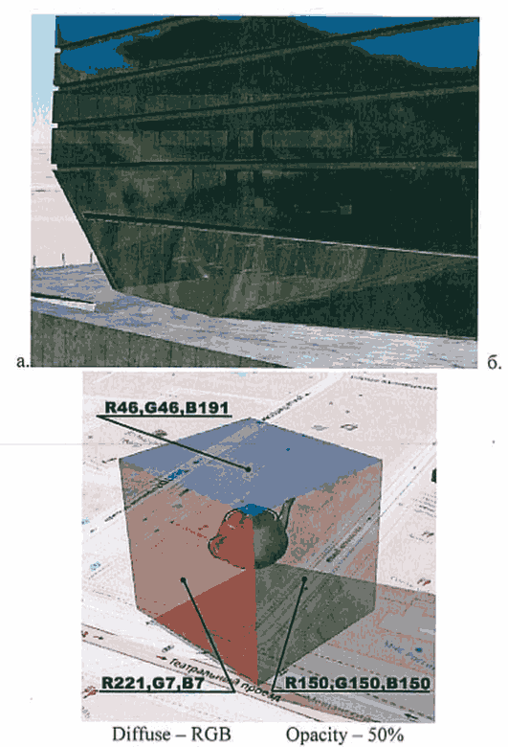

а. Пример внешнего вида материала полупрозрачной детали с обязательным моделированием внутреннего пространства.
б. Пример взаимодействия цвета материала и прозрачности.

Рис. 2. Структура ZIP-архива и проекта АГР

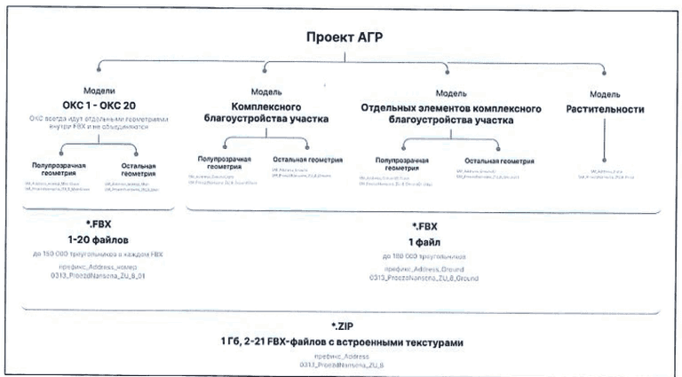

Рис. 3. Условия разделения и пример компоновки ОКС

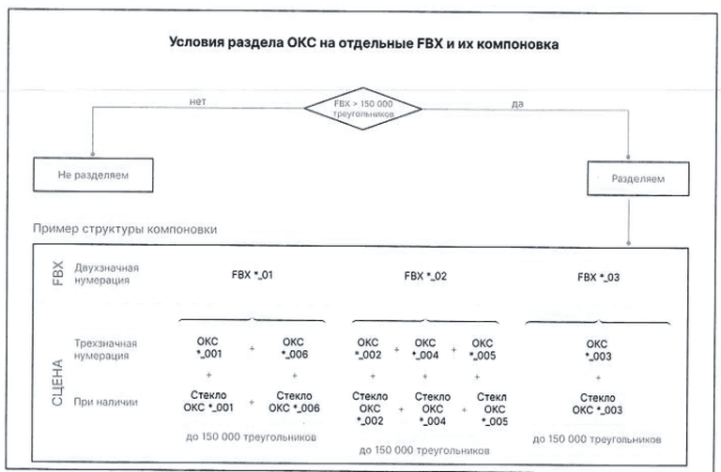

Рис. 4. Примеры проработки модели

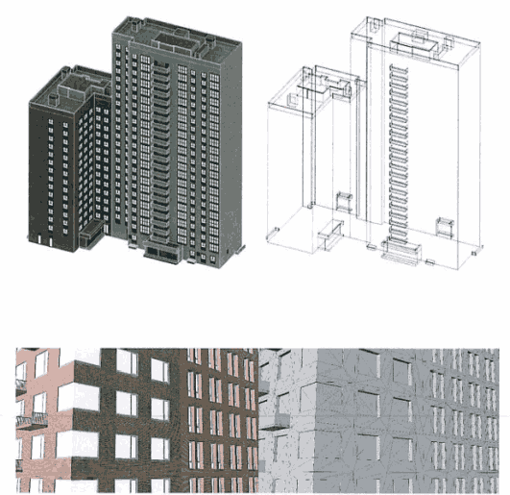

Рис. 5. Примеры текстурного атласа (размер
оригинала - 2048 x 2048 пикселей)

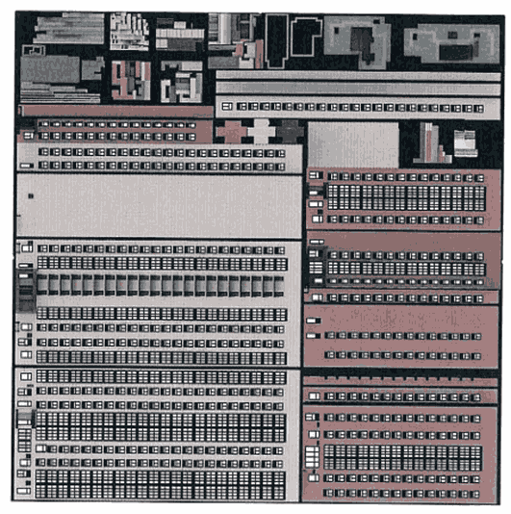

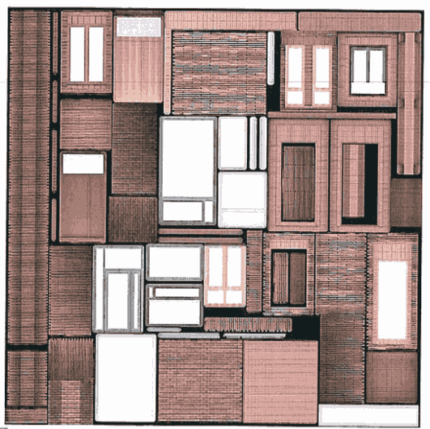

Рис. 6. Текстурные наборы

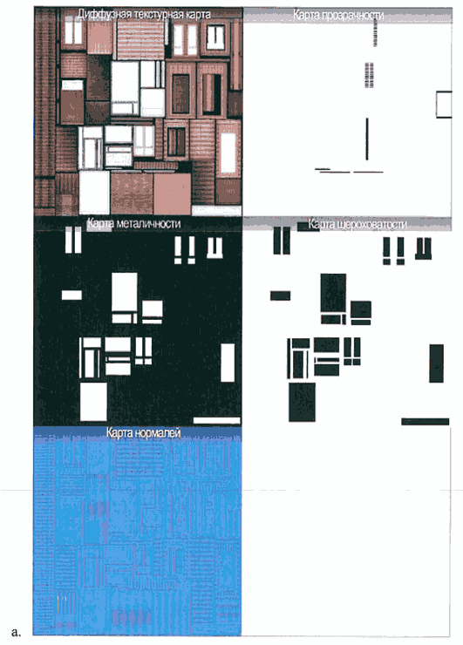

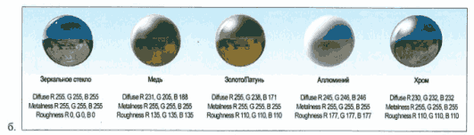

а. Максимально возможный набор текстур.
б. Пример использования карт (задан цвет карты) для создания различных материалов.

Рис. 7. Пример двух подходов к моделированию
благоустройства земельного участка

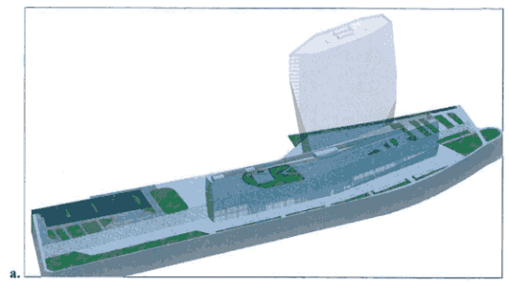

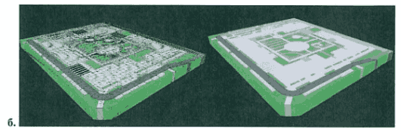

а. "Запекание".
б. "Нарезка".

Рис. 8. Пример двух подходов к созданию текстурного атласа
модели благоустройства

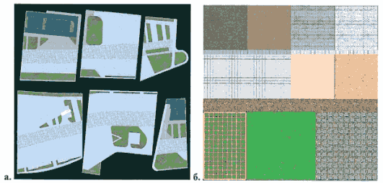

а. "Запекание".
б. "Нарезка".

Рис. 9. Пример реализации моделей озеленения

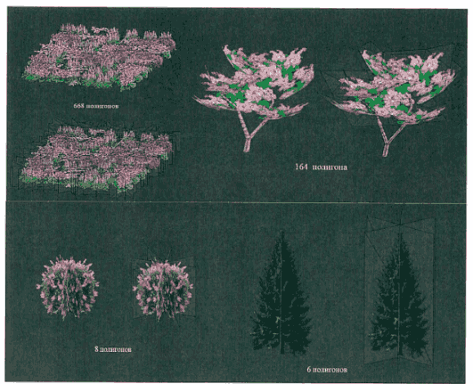

Приложение 2
к распоряжению Департамента
информационных технологий
города Москвы
и Комитета по архитектуре
и градостроительству города Москвы
от 19 апреля 2023 г. N 64-16-192/23/769

ТРЕБОВАНИЯ
К ПАРАМЕТРАМ ВЫСОКОПОЛИГОНАЛЬНЫХ ТРЕХМЕРНЫХ МОДЕЛЕЙ
ОБЪЕКТОВ, РАЗМЕЩАЕМЫХ В ЭЛЕКТРОННОЙ ФОРМЕ В ИНФОРМАЦИОННЫХ
СИСТЕМАХ ГОРОДА МОСКВЫ

Список изменяющих документов
(в ред. распоряжения Департамента информационных технологий г. Москвы,
Москомархитектуры от 22.08.2025 N 64-16-429/25/1736)

1. Общие положения

Настоящие требования к параметрам высокополигональных трехмерных моделей объектов, размещаемых в электронной форме в информационных системах города Москвы (далее - Требования к высокополигональным моделям), определяют требования к высокополигональным трехмерным моделям, формируемым в электронном виде для последующего размещения в информационных системах города Москвы, за исключением случаев, когда такие требования установлены нормативными правовыми актами Российской Федерации.

2. Термины и определения

В настоящих Требованиях к высокополигональным моделям используются следующие термины с соответствующими определениями:

Термин | Определение
Вектор нормали/нормаль поверхности | Единичный вектор, направленный перпендикулярно поверхности. Используется шейдером/движком отрисовки для расчета видимости и взаимодействия с освещением
Объект геометрии | Совокупность вершин, ребер, граней, полигонов, поверхностей, описывающих форму трехмерного объекта
Местная система координат города Москвы (МСК Москвы) | Плоская местная система координат, в которой ведется государственный кадастр недвижимости и инженерно-геодезические изыскания на территории города Москвы
Пустой объект | Специфический вспомогательный объект редактора, не являющийся геометрией и не несущий в себе информацию о точках, гранях и полигонах, например, ось или изображение
Объект со свойством прозрачности (светопрозрачная конструкция) | Светопрозрачный элемент проекта АГР, свойства материала которого передаются в виде описания, включенного в файл GeoJSON
Пустая геометрия | Объект геометрии, у которого удалены все точки, грани и полигоны на уровне подобъектов
Геометрия коллизии | Представляет собой набор трехмерных выпуклых, полностью замкнутых геометрий, упрощенно повторяющих все объекты, которые он призван описать. Предназначен для предотвращения прохода виртуальной камеры сквозь поверхности геометрии
Декоративные элементы | Выступающие или вдавленные декоративные рельефы, барельефы, фактуры, лепные элементы, швы плиточные, стыки фасадных панелей, ручки, петли, главки и прочие неформообразующие элементы
Декоративные элементы освещения (далее - ДЭО) | Элементы фасадов или благоустройства земельных участков, источающие свет. Примерами таких элементов могут быть рекламные щиты, информационные табло, элементы пожарной безопасности, споты, плафоны фонарей
Запекание геометрии | Процесс преобразования данных геометрии в специальную текстуру, который призван улучшить производительность
Источники освещения | В качестве источников освещения можно использовать всенаправленные источники (лампочки) и нацеленные прожектора, распространяющие лучи из точки в определенном направлении коническим потоком. У всех источников должен быть один корневой элемент, представленный вспомогательным пустым объектом в виде каркасного куба (или иное) с точкой отсчета в его геометрическом центре
ОКС | В рамках текущих требований объектами капитального строительства считаются проектируемые и реконструируемые строения с фасадным решением, например: здания, въезды в подземные парковки, стилобат и т.д.  Необходимыми к моделированию считаются исключительно проектируемые и реконструируемые ОКС. Озеленение на эксплуатируемой кровле и стилобатах также является частью ОКС
Эксплуатируемая кровля ОКС (далее - эксплуатируемая кровля) | Эксплуатируемой кровлей ОКС называется часть проекта благоустройства, принадлежащая ОКС и определяющая его внешний вид. В него входят элементы благоустройства и растительность, расположенные на крышах и стенах
Проектное решение благоустройства земельного участка (далее - благоустройство) | Проектным решением благоустройства называется трехмерная модель, соответствующая визуализации и графическим материалам, представленным в рамках предпроектного архитектурного решения (буклета, эскизного проекта), проектной документации или плана благоустройства (кроме эксплуатируемой кровли ОКС), прилагаемой к документации АГР отдельным разделом. Обязательными к отображению (при наличии в проекте) являются:  - малые архитектурные формы;  - машино-места;  - элементы освещения;  - озеленение;  - функционально-планировочные зоны;  - дорожная и иная разметка.  Границы благоустройства определяются в соответствии с проектом АГР:  - если проект охватывает всю территорию застройки - благоустройство выполняется в пределах всего земельного участка;  - если проект относится к отдельному этапу строительства - благоустройство выполняется в пределах границ соответствующего этапа.  Дополнительное благоустройство за пределами текущей стадии не включается, если оно не входит в объем проектируемого этапа
Материал | Набор параметров отображения геометрии, указывающий: выбор текстуры, шейдера, дополнительных настроек
Номер слота | Условное обозначение, добавленное в целях унификации всех меток имен материалов и их текстур, в рамках одной геометрии для их автоматического сопоставления, и не связанное с нумерацией слотов в редакторах или движке
Текстурная карта | Растровое изображение в формате PNG с разрешением 2048 x 2048 или 4096 x 4096 пикселей и глубиной цвета 8 бит на канал. Оно содержит более одного цвета. Текстурная карта накладывается на поверхность полигональной модели, чтобы задать цвет, физические свойства материала или создать иллюзию рельефа
Текстурная заглушка | Растровое изображение в формате PNG с разрешением 256 x 256 пикселей и глубиной цвета 8 бит на канал. Оно полностью залито одним цветом, который является усредненным значением цветов заменяемой текстуры. Текстурная заглушка используется для упрощения рабочего процесса и не требует соблюдения требований к плотности текстуры
Текстурный набор | Комплект текстурных карт (например, карты диффузного цвета, нормалей, ERM), применяемых к геометрии, развернутой на одной и той же UV- или UDIM-плитке. Все текстурные карты в составе набора соответствуют одной и той же области UV-развертки и используются совместно для описания визуальных и физических свойств материала
Текстурный паддинг | Отступ на текстуре по периметру UV-острова, который заполняется тем же цветом, что и ближайший к границе пиксель соответствующего UV-острова
Текстурные координаты | Координаты пикселей текстуры, определяющие как это изображение будет накладываться на трехмерные объекты
Точка отсчета | Точка, определяющая положение объекта в трехмерном пространстве, относительно которой происходит поворот, перемещение и масштабирование геометрии. Чаще всего именуется в ПО как Pivot Point
Трехмерная модель (далее - модель) | Объемное цифровое изображение объекта, как реального, так и вымышленного.  В рамках реализации технологического процесса публикации, трехмерная модель должна содержать:  - геометрию;  - UV-развертку;  - вектор нормалей;  - материалы
Трансформация геометрии | Перемещение, вращение и масштабирование геометрии
Шейдер | Программа, вычисляющая уровни светотени и цвета в процессе отрисовки (рендера), опираясь на данные о нормалях, цвете, прозрачности и пр.
Эффект "отсутствия" полигона | Эффект, при котором полигон, из-за ориентации его нормали от наблюдателя, отрисовывается шейдером, как прозрачный
A (Alpha) канал | Дополнительный канал в изображении, который определяет степень прозрачности каждого пикселя посредством черно-белой текстуры, включающей информацию о полностью прозрачных и непрозрачных участках, таких как отверстия в различных решетках
Переменная Address (адресообразующие элементы) | Условная переменная согласно данным требованиям, обозначающая строительный (почтовый) адрес элементов АГР с дополнительной нумерацией, при необходимости, или кадастровый номер, в случае отсутствия первого.  Включает в себя следующие адресообразующие элементы (см. приложение 1, рисунок 1.1), если они присутствуют: элементы улично-дорожной сети (аллея, бульвар, магистраль, переулок, площадь, проезд и т.д.), элементы объектов адресации (здание, земельный участок, помещение, сооружение), типы зданий/сооружений (дом, корпус, строение, шахта)
Непечатаемый символ | Символы, присутствующие в тексте, которые не видны в теле документа или представлены в виде пробелов, включающие:  - пробел;  - перевод строки;  - табуляцию.  Служат для визуального разграничения массива текста и облегчения восприятия
Autodesk FBX | Формат для обмена данными между приложениями для трехмерной анимации или визуализации. Он позволяет разным приложениям сотрудничать между собой и передавать данные между ними. Формат FBX поддерживает множество аспектов трехмерной анимации, включая движение, материалы и другие атрибуты. Он поддерживает также текстурирование, цвета, звуки и другие медиаданные. В рамках этого документа подразумевается использование версии 7.4 (FBX 2014) бинарного типа
Текстурная карта диффузного цвета | Текстурная карта объекта, содержащая в себе RGB или RGBA изображение, отвечающее за цвет поверхности или цвет с картой прозрачности для отверстий соответственно
ERM текстурная карта | Текстурная карта объекта, состоящая из RGB изображения, в которой каждый канал цвета содержит в себе отдельную карту:  - E - Emissive карта отвечает за светимость отдельных элементов объекта;  - R - Roughness карта, отвечающая за создание иллюзии шероховатостей поверхностей;  - M - Metallic карта, отвечающая за определение металлических частей объекта
Текстурная карта нормалей | Текстурная карта объекта, состоящая из RGB-каналов, содержащая в себе информацию о имитации рельефа, фактуры объекта.  Направление вектора нормали кодируется следующим образом:  X: от -1 до +1: Red: от 0 до 255;  Y: от +1 до -1: Green: от 0 до 255;  Z: от 0 до -1: Blue: от 128 до 255
Плотность текстуры | Величина, которая является отношением размера текстуры (в пикселях) к габаритам 3d модели в сцене. Плотность текстуры используется для создания единообразия плотности пикселей у разных элементов мира/сцены
UDIM | Система "плиток", двухмерная матрица, где каждая "плитка" состоит из отдельной текстуры со своим UV-пространством (0-1, 1-2, 2-3 и т.д.). Позволяет распределить UV-острова одного меша по разным текстурным картам
UV-остров | Независимая (отрезанная) часть UV-развертки геометрии
UDIM-/UV-плитка | Это одна часть UV-пространства из области 10 x 10 частей, разделенного на квадраты со стороной, равной единице текстурных координат. Нумеруется слева направо и снизу - вверх от 1001 до 1100 (см. приложение 1, рисунок 1.2)
UV-развертка | Проекция поверхности трехмерного объекта на двухмерную текстурную карту. Оси обозначаются буквами "U" и "V"
Треугольный полигон (треугольник) | В трехмерной графике это поверхность, образованная тремя точками в пространстве

3. Сокращения и обозначения

В настоящих Технических требованиях используются следующие сокращения и обозначения:
- FBX - формат файлов, содержащий данные двухмерной или трехмерной графики в формате Autodesk FBX версии 7.4 (FBX 2014) бинарного типа;
- GeoJSON - открытый формат файлов, предназначенный для хранения географических структур данных, основан на JSON;
- PNG (Portable Network Graphics) - формат файлов изображения, поддерживающий сжатие без потерь и используемый для реализации веб-графики;
- ZIP - формат архивирования файлов, который используется для сжатия одного или нескольких файлов.

4. Порядок подготовки трехмерных моделей

В целях обеспечения корректной загрузки и отображения трехмерных моделей при публикации в информационных системах города Москвы, в процессе подготовки трехмерных моделей необходимо учитывать следующие правила:
- модели должны быть подготовлены в масштабе 1:1;
- модели должны быть очищены от лишних элементов, не используемых для демонстрации (должны быть убраны камеры, частицы, туман и пр.).

5. Требования к трехмерным моделям

Таблица 1 "Общие технические требования к архиву
данных по трехмерным моделям"

N п/п | Наименование требования | Описание требования
1 | Требования к форматам предоставления моделей | 1. Трехмерные цифровые модели должны предоставляться заявителем в универсальном обменном формате FBX версии 7.4 (FBX 2014) бинарного типа.  2. Предоставляемые модели должны создаваться с применением лицензионных версий программного обеспечения и не должны содержать вредоносных программ или частей кода.  3. Предоставленная трехмерная модель должна соответствовать визуализации и графическим материалам, представленным в рамках предпроектного архитектурного решения (буклета, эскизного проекта) и проектной документации. Все ОКС и благоустройство проекта АГР должны быть реализованы в полной мере и одинаково как для высокополигональной модели, так и для низкополигональной. Это касается, в том числе, и МАФ, озеленения, столбов освещения и пр.
2 | Требования к единицам измерения | 1. Система отображения координат должна быть метрическая: одна условная единица измерения соответствует одному метру
3 | Требование к содержанию переменной Address | 1. Рекомендовано использование сокращений адресообразующих элементов вместо полного описания, например, согласно приказу Министерства финансов Российской Федерации от 5 ноября 2015 г. N 171н "Об утверждении Перечня элементов планировочной структуры, элементов улично-дорожной сети, элементов объектов адресации, типов зданий (сооружений), помещений, используемых в качестве реквизитов адреса, и Правил сокращенного наименования адресообразующих элементов". Точка в конце сокращенных слов не ставится.  2. Адресообразующие элементы должны задаваться исключительно латиницей (английским алфавитом), цифрами и символом нижнего подчеркивания ("_"). Другие спецсимволы, включая пробел, недопустимы и заменяются символом нижнего подчеркивания ("_").  3. Адресообразующие элементы разделяются нижним подчеркиванием. Числовые и буквенные знаки отделяются нижним подчеркиванием друг от друга. Если в названии улицы присутствует числовое обозначение, оно считается единым с остальным названием адресообразующего элемента и записывается слитно.  Например:
3 | Требование к содержанию переменной Address | Строительный адрес ОКС | Значение переменной Address
3 | Требование к содержанию переменной Address | 2-й Котельнический переулок, вл. 3 | 2jKotelnicheskijPereulok_Vl_3
3 | Требование к содержанию переменной Address | 4. Каждое новое слово начинается с заглавной буквы.  5. В названиях элементов улично-дорожной сети опускается только слово "улица".  Например:
3 | Требование к содержанию переменной Address | Строительный адрес ОКС | Значение переменной Address
3 | Требование к содержанию переменной Address | Ул. Дубининская, вл. 67/1 | Dubininskaya_Vl_67_1
3 | Требование к содержанию переменной Address | Проезд Нансена, уч. 8 | ProezdNansena_Uch_8
3 | Требование к содержанию переменной Address | 6. В переменную Address указывается строительный/почтовый адрес объекта с указанием номера здания/строения/владения в пределах элемента улично-дорожной сети (улица, площадь, бульвар, проезд и т.п.) с учетом настоящих требований.  Например:
3 | Требование к содержанию переменной Address | Строительный адрес ОКС | Значение переменной Address
3 | Требование к содержанию переменной Address | Долгопрудная, з/у 8 | Dolgoprudnaya_ZU_8
3 | Требование к содержанию переменной Address | Тюменская, вл. 5, корпус 2 | Tumenskaya_Vl_5_K_2
3 | Требование к содержанию переменной Address | Если объект не содержит точного строительного/почтового адреса, то в переменную Address указывается кадастровый номер земельного участка (в случае, если объект строится на границах нескольких земельных участков, допускается использование одного из них) или кадастровый номер квартала (в случае, если под объектом капитального строительства отсутствует земельный участок, поставленный на кадастровый учет). Символ ":" заменяется на "_".  Например:
3 | Требование к содержанию переменной Address | Строительный адрес ОКС | Значение переменной Address
3 | Требование к содержанию переменной Address | Жилой дом, расположенный вблизи пос. Сосенское, между ул. Магистральной и ул. Красно-Сосенской на земельном участке 77:06:0002014:35 | 77_06_0002014_35 (кадастровый номер земельного участка)
3 | Требование к содержанию переменной Address | 77:02:0015007:4157, корпус 7 | 77_02_0015007_4157_K_7 (кадастровый номер земельного участка)
3 | Требование к содержанию переменной Address | Строительство эстакады в районе пос. Коммунарка | 77_060002014 (кадастровый номер квартала)
3 | Требование к содержанию переменной Address | 7. У отдельно стоящих зданий или строений после наименования адреса/кадастрового номера необходимо добавлять уникальный индекс в формате "_number", где number - это трехзначное число, начиная с 001 и далее строго по порядку со значением шага равным единице
3 | Требование к содержанию переменной Address | Строительный адрес ОКС | Значение переменной Address
3 | Требование к содержанию переменной Address | Проезд Нансена, уч. 8 | ProezdNansena_Uch_8_001
3 | Требование к содержанию переменной Address | 77:02:0015007:4157 | 77_02_0015007_4157001

Таблица 2 "Технические требования к цифровым трехмерным
моделям архитектурно-градостроительных решений объектов
капитального строительства"

N п/п | Наименование требования | Описание требования
1 | Требования к файлу архива, размерам и количеству файлов, структуре данных | 1. Модель ОКС должна передаваться в виде файлов формата ZIP размером до 500 мегабайт.  Модель благоустройства должна передаваться в виде файлов формата ZIP размером до 1 гигабайт.  Файлы формата ZIP не должны содержать в себе битых или нечитаемых файлов.  2. Файл формата ZIP модели должен содержать (см. приложение 2):  - файл формата FBX;  - файл формата FBX модели освещения (при наличии в проекте);  - файл формата GeoJSON;  - 3-2100 файлов формата PNG.  3. Каждый отдельно стоящий ОКС, входящий в проект АГР, необходимо формировать в отдельную модель, в том числе стилобат объекта и корпуса, включая эксплуатируемую кровлю (при наличии).  Не реконструируемые, существующие на момент проектирования (существующее положение) и попадающие в границы участка здания, не подлежат моделированию.  4. Файл благоустройства земельного участка со всеми его элементами и растительностью, за исключением эксплуатируемой кровли ОКС, - отдельная модель, неотъемлемая часть АГР и является обязательной к исполнению
2 | Требования к описательному файлу JSON | 1. Файл GeoJSON должен быть заполнен строго в соответствии со структурой, синтаксисом, именами и значениями полей, примеры заполнения которых указаны в приложении 3 к настоящему распоряжению. Синтаксис JSON-файла имеет следующий вид: объект - набор пар "имя поля": "значение поля", начинается с открывающей фигурной скобки ("{") и заканчивается закрывающей фигурной скобкой ("}") (см. приложение 9, рисунок 9.1), например:  {  "type": "FeatureCollection"  }  Каждое имя поля сопровождается двоеточием (":"), а пары "имя поля": "значение поля" отделяются друг от друга запятой (",") (см. приложение 9, рисунок 9.2).  Значение поля может быть: строкой, числовым значением, истиной (true), ложью (false), нулем (null), объектом или массивом (см. приложение 9, рисунок 9.3).  Строка - это последовательность из нуля или более символов, обрамленная двойными машинописными кавычками (") (см. приложение 9, рисунок 9.4).  Число - это последовательность цифр от 0 до 9. В случае если число отрицательное, перед ним ставится знак минус ("-").  При наличии, дробная часть значения отделяется от целой плавающей точкой (".") (см. приложение 9, рисунок 9.5). Массив - набор значений, начинается с открывающей квадратной скобки ("[") и заканчивается закрывающей квадратной скобкой ("]") (см. приложение 9, рисунок 9.6), например:  "coordinates": [1050.374, 374.817]  2. В строку адреса в GeoJSON прописываются дополнительно сведения о корпусах (секциях, строениях) из спецификации буклета или другого источника проектной информации для каждого отдельно нарезанного корпуса, при отсутствии таковых, например у стилобатов, никакие дополнительные правки в адрес не вносятся.  3. При заполнении значения полей, где требуется внести название, например, организации, для его обрамления необходимо использовать машинописный апостроф ("'") Например:  "designer": "ООО "Бюро Дизайнерских Проектных Решений"  4. При необходимости внести вариацию данных в поля "okrug", "rajon", "developer", "designer", "cadNum", например, несколько кадастровых номеров участка, они записываются через запятую, в рамках одного поля и одной пары кавычек: дополнительные кавычки не ставятся. В остальных полях вариативность данных не предусмотрена.  5. Допустимо вносить изменения только в значения полей GeoJSON. Дублировать, изменять и некорректно записывать имена и значения полей - запрещено.  6. Все значения полей для моделей ОКС, кроме значения поля "other", обязательны к заполнению, должны быть достоверны и соответствовать проектному решению.  Все значения полей для модели благоустройства, кроме:  - "FNO_name";  - "FNO_code";  - "h_otn";  - "h_abs";  - "s_obsh";  - "s_naz";  - "s_podz";  - "spp_gns";  - "other",  обязательны к заполнению, должны быть достоверны и соответствовать проектному решению.  7. Файл формируется и предоставляется в кодировке UTF-8
3 | Требования к сцене и объектам геометрии | 1. На сцене внутри FBX с геометрией ОКС или благоустройства не должно быть лишних объектов, не относящихся к сдаваемой модели (прим. камеры, пустые объекты, пустая геометрия, подземные и внутренние коммуникации, объекты геометрии, не относящиеся к проекту АГР, такие как, например, персонажи, автомобили, животные и т.д.).  2. Все объекты в сцене должны быть расположены в едином слое (коллекции), создаваемом по умолчанию. На сцене не должно быть более одного слоя (коллекции).  3. Для создания геометрического силуэта (формы) моделируемого объекта следует использовать минимально необходимое количество треугольных полигонов, за исключением случаев, когда для оптимизации UV-развертки требуется дополнительное деление геометрии.  4. Геометрию светопрозрачных конструкций необходимо формировать в отдельный от геометрии фасадов объект.  5. Объекты геометрии, полупрозрачные детали и, при наличии, благоустройство эксплуатируемой кровли, принадлежащие единой модели, должны компоноваться в общем файле формата FBX.  6. Полигоны по периметру объекта геометрии ОКС должны быть выдавлены вниз на расстояние не менее 1 метра, для погружения этих полигонов внутрь геометрии благоустройства.  7. По периметру объекта геометрии благоустройства полигоны должны быть выдавлены вниз на расстояние не менее 1 метра с использованием текстурных заглушек обобщенного цвета полигонов, из которых происходило выдавливание (см. приложение 5).  8. Объекты геометрии не должны иметь иерархических связей между собой, групп и т.д.  9. Предельное количество геометрии для одной модели ОКС и его эксплуатируемой кровли, не включая объекты геометрии коллизии, в рамках одного файла формата FBX - 1000000 треугольных полигонов.  10. Предельное количество треугольных полигонов объектов геометрии модели благоустройства, не включая объекты геометрии коллизии в рамках одного файла формата FBX, зависит от площади территории благоустройства (Sтер) за вычетом площади пятна застройки ОКС (S_{ПЗ}) и соответствует следующим значениям:
3 | Требования к сцене и объектам геометрии | Площадь (Sтер - S_{ПЗ}) |  | Лимит треугольных полигонов
3 | Требования к сцене и объектам геометрии | До 0,05 Га |  | До 300000 треугольных полигонов
3 | Требования к сцене и объектам геометрии | От 0,05 Га до 0,1 Га |  | До 705000 треугольных полигонов
3 | Требования к сцене и объектам геометрии | От 0,1 Га до 0,25 Га |  | До 1125000 треугольных полигонов
3 | Требования к сцене и объектам геометрии | От 0,25 Га до 0,5 Га |  | До 1650000 треугольных полигонов
3 | Требования к сцене и объектам геометрии | От 0,5 Га до 0,75 Га |  | До 1950000 треугольных полигонов
3 | Требования к сцене и объектам геометрии | От 0,75 Га до 1 Га |  | До 2625000 треугольных полигонов
3 | Требования к сцене и объектам геометрии | От 1 Га до 1,5 Га |  | До 3150000 треугольных полигонов
3 | Требования к сцене и объектам геометрии | Более 1,5 Га |  | До 4500000 треугольных полигонов
3 | Требования к сцене и объектам геометрии | 11. Объекты геометрии не должны содержать:  - более 100 дубликатов и самопересечений вершин, ребер и полигонов (погрешность расстояния 0,002 м);  - изолированных вершин, ребер и полигонов;  - отрезков нулевой длины;  - ключей анимации;  - дополнительных модификаторов.  12. Интерьеры, согласно проектной документации, должны быть заменены сплошными стенами и перекрытиями. Сложные по форме, а также невидимые зрителю снаружи здания внутренние стены должны быть удалены.  Толщина стен зданий должна составлять минимум 10 см.  13. Для упразднения дефектов отображения сонаправленных полигонов, перекрывающих друг друга, расстояние между ними должно составлять не менее 5 мм и не более 2 см.  14. Группы сглаживания определяет проектировщик согласно проектному решению и расставляет их только по полигонам (см. приложение 4).  15. Нормали объектов, видимых с условной точки наблюдения, должны быть направлены в сторону наблюдателя.  В моделях не должно быть визуальных дефектов: при осмотре объекта в условии ограничений, наложенных коллизией, в поле зрения наблюдателя не должно быть физически отсутствующих полигонов, за исключением зон, не просматривающихся ни под каким углом (в том числе через светопрозрачные конструкции), а также дефективных затенений.  16. Растительность должна быть выполнена реалистично, стилизации недопустимы. Рекомендуется, при наличии, моделировать ствол, основные крупные ветви, а мелкие веточки с листьями воссоздавать плоскостями с текстурной картой с альфа-каналом (см. приложение 6).  17. Объекты геометрии должны быть триангулированы перед экспортом в файл формата FBX.  18. Все трансформации модели, включая объекты геометрии коллизии, должны быть сброшены (применены).  19. Закрытые дворики под открытым небом, ниши и прочие пограничные пространства являются частью благоустройства, в связи с чем все их элементы (урны, столики и стулья уличного кафе, клумбы и пр.), предусмотренные проектом, сохраняются (см. приложение 8)
4 | Требования к материалам | 1. Материалы должны быть созданы исключительно с использованием шейдеров:  - Standard (Legacy);  - Physical Material;  - PrincipIed BSDF.  Использование сторонних движков рендера (VRay, Octane, Corona, Arnold и прочего ПО для визуализации изображений высокого качества) запрещено.  2. Все пути к текстурным картам в материалах должны быть удалены.  3. Если к объектам геометрии Main требуется применение более 100 UDIM-карт, то назначается дополнительный(ые) материал(ы) (до семи штук). Каждый материал должен иметь свой SlotNumber начиная с единицы и далее строго по порядку с шагом равным единице.  4. Недопустимо:  - группировать материалы *_MainGlass и *_Main или *_GroundGlass и *_Ground в рамках одного родительского материала;  - разделять материалы Main по слотам при количестве текстурных карт менее 100.  5. Максимальное количество материалов на один объект геометрии - 7 шт.
5 | Требования к текстурным картам (типы текстур), UV-развертке, текстурным заглушкам | 1. Требования к текстурным картам (типы текстур).  1.1. Текстурные карты не должны быть интегрированы в файл формата FBX и должны предоставляться в формате PNG отдельно от файла формата FBX.  1.2. Допустимы исключительно следующие размеры текстурных карт: 2048 x 2048, 4096 x 4096 пикселей.  1.3. Текстурные карты диффузного цвета не могут быть разрешением ниже, чем текстурные карты FRM и нормалей.  1.4. Типы текстурных карт.  Обязательный набор текстурных карт:  - диффузного цвета;  - ERM;  - нормалей.  Текстурная карта прозрачности, при наличии, может быть закодирована в Альфа-канал текстурной карты диффузного цвета.  1.5. Если у соседних UV-островов, расположенных на одной UDIM-плитке, должны быть уникальные изображения, то они должны иметь текстурный паддинг:  - не менее 16 пикселей - для текстурных карт разрешением 2048 x 2048 px;  - не менее 32 пикселей - для текстурных карт разрешением 4096 x 4096 px.  1.6. Текстурные карты ERM и нормалей должны предоставляться строго без Альфа-канала.  1.7. Текстурные карты нормалей должны быть подготовлены в соответствии с API DirectX.  1.8. Каждая текстурная карта архива должна проецироваться хотя бы на один полигон геометрии (неиспользуемых текстурных карт быть не должно).  1.9. Текстурные карты имеют ограничение в 8 бит на канал цвета.  Например:  - RGB - 24 бита;  - RGBA - 32 бита.  2. Требования к UV-развертке.  2.1. Для объектов геометрии фасадов *_Main и благоустройства *_Ground:  2.1.1. UV-развертка выполняется исключительно по технологии UDIM в единственном экземпляре и только на один канал.  2.1.2. Геометрию, выходящую по размерам за пределы одной UDIM-плитки, при условии соответствия требованиям к плотности пикселей, необходимо разделять, а повторяющиеся или подобные острова развертки необходимо размещать методом наложения.  2.1.3. UDIM-плитки заполняются, начиная с 1001, строго последовательно, без пропусков в нумерационном ряду UDIM по схеме 10 на 10 (см. приложение 1, рисунок 1.2).  2.1.4. Острова UV-развертки по технологии UDIM запрещено отражать зеркально. Во избежание некорректного отображения не рекомендуется изменять поворот UV-острова.  2.1.5. Острова UV-развертки внутри UDIM-плитки необходимо размещать с соблюдением отступа от границ UDIM-плитки.  2.1.6. При выполнении UV-развертки по технологии UDIM, избегать образования видимых швов, сдвигов и несостыковок рисунка между текстурными картами на итоговой визуализации.  2.2. Для объектов геометрии со свойством прозрачности *_MainGlass, *_GroundGlass:  2.2.1. UV-развертку всей геометрии светопрозрачных конструкций необходимо производить в пределах 1001 UDIM-плитки с максимальным заполнением и соблюдением отступа от границ UDIM-плитки. Допускается наложение UV-островов друг на друга.  2.2.2. UV-развертка геометрии элементов светопрозрачных конструкций по технологии UDIM выполняется в единственном экземпляре и только на один канал.  3. Требования к текстурным заглушкам.  3.1. Разрешение текстурной заглушки должно составлять 256 x 256 пикселей.  3.2. В рамках одной UDIM-развертки допускается использовать в текстурном наборе заглушки совместно с текстурами обычного размера.  3.3. Текстурные заглушки должны быть строго без альфа-канала.  3.4. Текстурные заглушки должны быть заполнены единственным цветом, являющимся средним значением цветов заменяемой текстуры.  3.5. Текстурные заглушки допустимо использовать только на поверхностях, не имеющих четко выраженных фактур или в случае, если фактура воссоздана геометрией, например, на гладких поверхностях, хромированных деталях, а также текстурные заглушки запрещено использовать на мраморных, кирпичных, плиточных и пр. текстурах
6 | Требования к плотности текстуры | 1. Требования к плотности текселей применяются исключительно к текстурным картам диффузного цвета. На текстурные карты ERM и нормалей, а также текстурные заглушки, требования к плотности текселей не распространяются.  2. Нижняя и верхняя границы плотности текселя (от 512 до 1706 px/m соответственно) высчитываются по формуле:  Pтекс = Lт / Ln,  где:  - Pтекс - плотность текселя;  - Lт - длина стороны текстурной карты в пикселях (2048 или 4096);  - Ln - длина полигона в метрах в мировой координатной системе.  Исключение - текстурные заглушки.  Для текстурных карт, использующих Альфа-канал, рекомендуется большая плотность из представленного диапазона.  Например:  - для текстуры 4096 множество квадратов со сторонами от 7,8 м до 2,5 м будут вписываться в диапазон плотности от 525 px/m до 1638 px/m соответственно;  - для текстуры 2048 множество квадратов со сторонами от 3,9 м до 1,3 м будут вписываться в диапазон плотности от 525 px/m до 1575 px/m соответственно
7 | Требования к запеканию объектов геометрии в текстуру | Декоративные элементы, мелкие детали, вдавленные или выступающие за основную геометрию здания до 5 см, запекаются в текстурную карту.  Исключение: бордюрные выступы
8 | Требования к отображению объектов геометрии стекла/светопрозрачных конструкций | Отображение стекла является обязательным при его наличии и должно соответствовать требованиям:  1. Все светопрозрачные конструкции одной модели должны быть объединены в единый объект геометрии с назначением специального материала согласно пунктам (см. п. 3.5) и развертки.  Использование текстурных карт в материале светопрозрачных конструкций запрещено.  2. Светопрозрачные конструкции с разными физическими и визуальными свойствами должны иметь разные материалы, но не более 7 штук.  3. Светопрозрачные конструкции окон, не просматриваемые с обратной стороны, должны создаваться без толщины - в виде плоской поверхности
9 | Требования к точке отсчета и плановому повороту | 1. Все объекты должны быть позиционированы и повернуты в соответствии с планом проектного решения.  Значения угла поворота в трехмерном редакторе всех объектов геометрии, после применения (сброса) трансформаций, должны составлять 0 градусов.  2. Общее содержимое отдельного файла в формате FBX имеет свою точку отсчета и собственное описание в соответствующем ему файле формата GeoJSON.  3. Точка отсчета объекта относительно мировых координат редактора должна быть расположена строго в нуле по всем осям.  4. Точка отсчета ОКС или благоустройства должна быть расположена в геометрическом центре модели по осям "X" и "Y", а по оси "Z" должна соответствовать нулевой отметке проекта.  Расположение точек отсчета объектов геометрии коллизии не имеет значения.  5. Точки отсчета (pivot), всех моделей внутри файла формата FBX, должны иметь одинаковые координаты, т.е. относительно модели стекол ОКС или благоустройства точка отсчета расположена в тех же координатах, что и сам ОКС или благоустройство соответственно
10 | Требования к наименованиям файлов, геометрий, текстур и материалов | 1. Длина наименования, включая адрес и все суффиксы, постфиксы и префиксы, не должна превышать значения в 254 символа.  2. Наименования должны задаваться исключительно латиницей (английским алфавитом), цифрами и символом нижнего подчеркивания ("_").  Другие спецсимволы, включая пробел, недопустимы и заменяются символом нижнего подчеркивания ("_"). Каждое новое слово в наименовании, в том числе в пределах адресообразующего элемента, начинается с заглавной буквы.  Требования к наименованиям UV-карт внутри 3Д-редактора ограничиваются только исполнением латиницей.  3. Каждый адресообразующий элемент, суффикс/префикс, а также числовые и буквенные знаки, отделяются друг от друга символом нижнего подчеркивания ("_").  4. Порядок наименования:
10 |  | 4.1. Файл формата FBX именуется согласно схемам (файл GeoJSON и ZIP архивы полностью повторяют маски наименования FBX для ОКС и благоустройства):
10 |  | - для ОКС SM_Address
10 |  | SM_ProezdNansena_Uch_8.fbx
10 |  | - для благоустройства SM_Address_Ground
10 |  | SM_ProezdNansena_Uch_8_Ground.geojson
10 |  | - для источников освещения фасадов здания SM_Address_Light
10 |  | SM_ProezdNansena_Uch_8_Light.fbx
10 |  | - для источников освещения благоустройства SM_Address_Ground_Light
10 |  | SM_ProezdNansena_Uch_8_Ground_Light.fbx
10 |  | 4.2. Объекты геометрии именуются согласно схемам:
10 |  | - для благоустройства SM_Address_Ground
10 |  | SM_ProezdNansena_Uch_8_Ground
10 |  | - для светопрозрачных конструкций благоустройства SM_Address_GroundGlass
10 |  | SM_ProezdNansena_Uch_8_GroundGlass
10 |  | - для строения SM_Address_Main
10 |  | SM_ProezdNansena_Uch_8_Main
10 |  | - для светопрозрачных конструкций строения (если такой присутствуют) SM_Address_MainGlass
10 |  | SM_ProezdNansena_Uch_8_MainGlass
10 |  | - для коллизии строений UCX_SM_Address_Main_Number
10 |  | UCX_SM_ProezdNansena_Uch_8_Main_001
10 |  | - для коллизии благоустройства UCX_SM_Address_Ground_Number
10 |  | UCX_SM_ProezdNansena__Uch_8_Ground_001
10 |  | где Number - порядковый номер элемента коллизии, число от 001 до 999
10 |  | 4.3. Текстурные карты именуются согласно схемам:
10 |  | наименование файла PNG должно соответствовать (см. приложение 2)
10 |  | - для строений  T_Address_TypeTexture_SlotNumber.NomerUDIM
10 |  | T_ProezdNansena_Uch_8_Diffuse_1.1001.png
10 |  | - для благоустройства  T_Address_Ground_TypeTexture_SlotNumber.NomerUDIM
10 |  | T_ProezdNansena_Uch_8_Ground_Diffuse_1.1001.png
10 |  | 4.4. Материалы в рамках файла формата FBX именуются согласно схемам:
10 |  | - для материалов благоустройства M_Address_Ground_SlotNumber
10 |  | M_ProezdNansena_Uch_8_Ground_1
10 |  | - для светопрозрачных материалов благоустройства M_Address_GroundGlass_SlotNumber
10 |  | M_ProezdNansena_Ucb_8_GroundGlass_1
10 |  | - для непрозрачных материалов строений M_Address_Main_SlotNumber
10 |  | M_ProezdNansena_Uch_8Main_1
10 |  | - для светопрозрачных материалов строений M_Address_MainGlass_SlotNumber
10 |  | M_ProezdNansena_Uch_8_MainGlass_1
10 |  | 4.5. Наименования источников освещения фасадов ОКС доля соответствовать схемам:
10 |  | - для корневого элемента источников освещения Address_Root
10 |  | ProezdNansena_Uch_8_Root
10 |  | - для направленных прожекторов с коническим потоком лучей Address_Spot_Number
10 |  | ProezdNansena_Uch_8_Spot_001
10 |  | - для всенаправленных точечных источников Address_Omni_Number
10 |  | ProezdNansena_Uch_8_Omni_001
10 |  | где Number - порядковый номер источника освещения данного типа, число от 001 до 250
10 |  | 4.6. Наименования источников освещения благоустройства должны соответствовать схемам:
10 |  | - для корневого элемента источников освещения Address_Ground_Root
10 |  | ProezdNansena_Uch_8_Ground_Root
10 |  | - для направленных прожекторов с коническим потоком лучей Address_Ground_Spot_Number
10 |  | ProezdNansena_Uch_8_Ground_Spot_001
10 |  | - для всенаправленных точечных источников Address_Ground_Omni_Number
10 |  | ProezdNansena_Uch_8_Ground_Omni_001
10 |  | где Number - порядковый номер источника освещения данного типа, число от 001 до 250
11. | Требования к написанию суффиксов в наименованиях | Суффиксы применяются к наименованиям файлов, объектов геометрии, материалам и текстурным картам с целью определения/построения иерархии в обязательном порядке
11. | Требования к написанию суффиксов в наименованиях | В наименовании обозначают принадлежность к:
11. | Требования к написанию суффиксов в наименованиях | SM_ | Объекту геометрии или модели, файл формата FBX, ZIP, GeoJSON
11. | Требования к написанию суффиксов в наименованиях | T_ | Текстурам
11. | Требования к написанию суффиксов в наименованиях | M_ | Материалу
11. | Требования к написанию суффиксов в наименованиях | _SlotNumber | Имеет числовой вид от 1 до 7 и показывает информацию о порядковом номере материала, который задал пользователь, применяется к материалам и текстурным картам, служит для автоматического поиска пар: материал и текстурный набор
11. | Требования к написанию суффиксов в наименованиях | _Main | Объекту геометрии или материалу ОКС, кроме светопрозрачных конструкций
11. | Требования к написанию суффиксов в наименованиях | _MainGlass | Объекту геометрии или материалу светопрозрачных конструкций или элементов ОКС
11. | Требования к написанию суффиксов в наименованиях | _Ground | Объекту геометрии или материалу элементов благоустройства
11. | Требования к написанию суффиксов в наименованиях | _GroundGlass | Объекту геометрии или материалу светопрозрачных конструкций или элементов благоустройства
11. | Требования к написанию суффиксов в наименованиях | NumberUDIM | Текстурным картам, имеет численный вид и показывает информацию о номере UV-плитки, для которой выполнена текстурная карта
11. | Требования к написанию суффиксов в наименованиях | UCX_ | Объекту геометрии коллизии, выполненной объектом типа "Mesh"
11. | Требования к написанию суффиксов в наименованиях | _Omni | Всенаправленным точечным источникам освещения
11. | Требования к написанию суффиксов в наименованиях | _Spot | Направленным источникам освещения типа "прожектор"
11. | Требования к написанию суффиксов в наименованиях | _Root | Корневому элементу всех источников освещения
11. | Требования к написанию суффиксов в наименованиях | _Light | Файлу формата FBX источников освещения
11. | Требования к написанию суффиксов в наименованиях | _TypeTexture_ | Суффикс, дающий информацию о типе текстурной карты, каждое слово в нем начинается с прописного символа и продолжается строчными, кроме аббревиатур, применяется только к текстурным картам
11. | Требования к написанию суффиксов в наименованиях | Допустимые суффиксы и их написание:
11. | Требования к написанию суффиксов в наименованиях | Diffuse | Карта диффузного цвета
11. | Требования к написанию суффиксов в наименованиях | ERM | E - карта светимости, R - карта шероховатости, M - карта металличности
11. | Требования к написанию суффиксов в наименованиях | Normal | Карта нормалей
12 | Требования к элементам, содержащим сквозные отверстия или сложные вырезы | 1. Отверстия или вырезы необходимо реализовать черно-белой текстурной картой в целочисленном диапазоне 0-255, где диапазоны от 0 до 127 - пустота/невидимая часть, а от 128 до 255 - заполненное/видимое пространство.  2. Текстурную карту отверстий или вырезов необходимо запекать в альфа-канал текстурной карты диффузного цвета.  3. Полигоны, на которые назначена текстурная карта с прозрачностью, в том случае, если они просматриваются с обеих сторон, должны быть продублированы с равномерным для всех точек смещением в локальном направлении полигона на расстояние от 0,003 до 0,01 метра и поворотом нормали в противоположную сторону
13 | Требования к геометрии коллизии | 1. Геометрия коллизии - это массив объектов (см. приложение 7, рисунок 7.1), каждый из которых должен быть выпуклый, замкнутый, не содержать в себе отверстия (см. приложение 7, рисунок 7.2), слоты материалов и назван согласно вышеописанной маске.  2. Геометрия коллизии строится исключительно для:  - объектов геометрии благоустройства (наземные части: МАФ, элементы освещения и растительность в ней не учитываются);  - существующих ОКС (при наличии), попадающих в границы участка;  - каждого ОКС (включая арки, внутренние дворы ("колодцы"), большие выступы на фасаде, объемные архитектурные элементы).  Для козырьков, заборов и ограждений, не превышающих в толщине 5 см, коллизия не строится.  3. Каждый файл формата FBX должен иметь свою геометрию коллизии, кроме файлов FBX с освещением (см. приложение 3).  4. Обязательно строить геометрии коллизий так, чтобы они не пересекались между собой. Зазор между смежными геометриями коллизий рекомендуется делать 0,02-1 см.  5. Геометрия коллизии должна точно повторять форму объекта геометрии, которому она принадлежит, допуск в отступах от формы объекта геометрии для геометрии коллизии:  - благоустройства, особенно по периметру - до 10 см;  - ОКС на нижних этажах, куда, без применения спецсредств, может подойти гипотетический пешеход  - до 30 см. Чаще всего это первые этажи, стилобаты или вторые этажи, к которым прилегают мосты и площадки;  - остальной геометрии ОКС - до 1 м.  6. Геометрия коллизии лестниц у входных групп должна иметь форму усеченной пирамиды.  7. Количество треугольников, входящих в состав геометрии коллизии для моделей, состоящих из менее, чем 50000 треугольных полигонов - 15000 треугольников.  Для остальных моделей лимит рассчитывается по формуле:  n_{макс} = n_{тпм} x 0,05,  где:  - n_{макс} - максимально допустимое количество треугольных полигонов для геометрии коллизии;  - n_{тпм} - количество треугольных полигонов модели.  Например:  Геометрия коллизии, описывающая силуэт модели, состоящей из 1243374 треугольников, может иметь не более, чем 1243374 x 0,05 = 62168,7 треугольников. Дробные значения округляются в пользу увеличения числа, таким образом пределом будет 62169 треугольников.  8. Ограничение количества треугольных полигонов для объектов геометрии модели не распространяется на объекты геометрии коллизии. То есть, если количество треугольных полигонов модели достигает лимита, то количество треугольных полигонов геометрии коллизии может дополнительно составлять до 100000 треугольных полигонов
14 | Требования к декоративным элементам освещения (ДЭО) | 1. Красный канал в текстурной карте ERM используется исключительно для передачи эффекта свечения поверхности (неоновые вывески, светодиодные ленты, световые дорожки, поверхности источников освещения) и не освещает окружение.  2. Текстурная карта Emissive задает только силу свечения, так как она добавляется в красный канал карты ERM и хранит информацию в градациях серого.  Для передачи цвета свечения используется текстурная карта диффузного цвета.  3. В случае отсутствия светящихся поверхностей, красный канал текстурной карты ERM заполняется черным цветом
15 | Требования к архитектурному освещению фасадов зданий и благоустройства (световой дизайн) | 1. Освещение должно быть реализовано в полной мере и соответствовать проектному решению. Приоритетно добавление источников освещения в случае, когда лучи света влияют на визуальное отображение других объектов в сцене, через их подсветку или затенение:  - декоративной точечной подсветки фасада здания;  - элементов уличного освещения;  - декоративных источников света.  2. Файл формата FBX с источниками освещения может содержать не более 250 источников освещения. При превышении лимита источников освещения допускается использование источников освещения только на наиболее заметных участках модели.  3. Внешний вид осветительного оборудования в составе трехмерных моделей ОКС или элементов благоустройства должен быть отражен в полной мере и соответствовать проектному решению.  Эффект свечения элементов таких объектов должен быть реализован с использованием текстурных карт ERM.  Для передачи светового потока, влияющего на освещенность окружения, используются отдельные источники освещения, не входящие в состав соответствующих трехмерных моделей.  4. Допускается использование исключительно:  - точечных всенаправленных источников освещения;  - конических направленных прожекторов.  5. Минимальное допустимое расстояние между ближайшими соседними источниками освещения:  - точечный всенаправленный источник - 5 метров;  - конический направленный прожектор - 1,5 метра.  6. Запрещено использование не базовых источников освещения, относящихся к сторонним или продвинутым движкам рендера (VRay, Octane, Corona, Arnold и прочего ПО для визуализации изображений высокого качества).  7. Необходимыми к настройке являются только цвет и сила свечения источников освещения.  8. Вся система источников освещения представляет собой иерархию объектов, где все источники освещения привязаны к корневому элементу, являющемуся вспомогательным пустым объектом.  9. Источники освещения должны быть размещены и ориентированы таким образом, чтобы корректно передавать концепцию светового рисунка. Корневой элемент источников освещения должен иметь точку отсчета, строго совпадающую с точкой отсчета освещаемого объекта

Приложение 1
к Требованиям
к высокополигональным моделям

СХЕМА
НУМЕРАЦИИ UV-ПЛИТОК

Рис. 1.1. Схема адресообразующих элементов

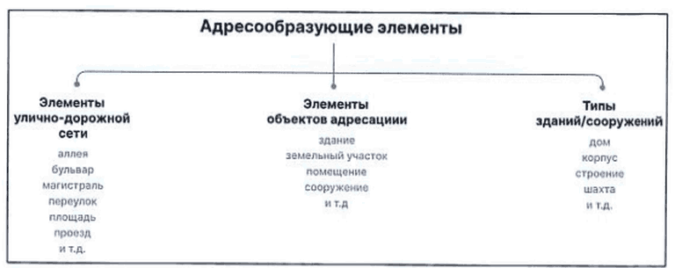

Рис. 1.2. Пример нумерации UV-плиток

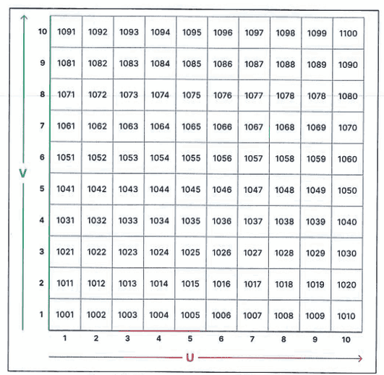

Приложение 2
к Требованиям
к высокополигональным моделям

СТРУКТУРА
ГРУППЫ ФАЙЛОВ ДЛЯ ПРЕДОСТАВЛЕНИЯ ТРЕХМЕРНЫХ МОДЕЛЕЙ

Рис. 2.1. Структура архива проекта АГР

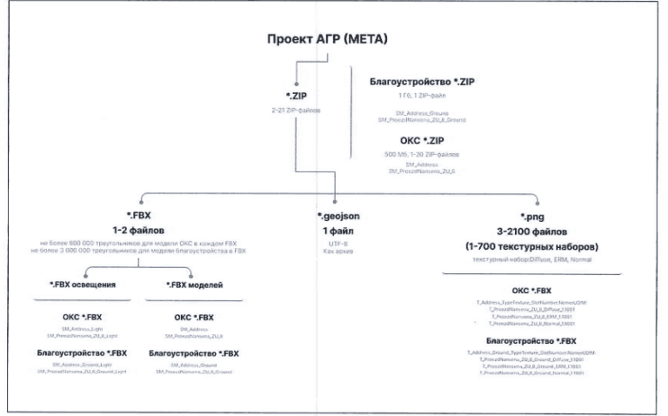

Рис. 2.2. Пример структуры и содержания предоставляемого
архива ОКС со световым дизайном фасада

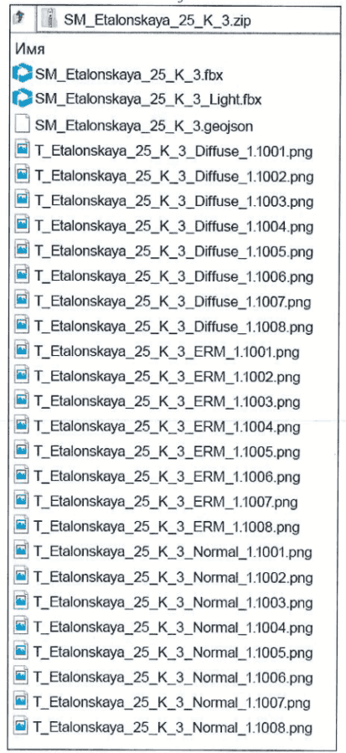

Приложение 3
к Требованиям
к высокополигональным моделям

ИМЕНОВАНИЕ ГЕОМЕТРИЙ КОЛЛИЗИИ И ОСВЕЩЕНИЯ

Рис. 3.1. Структура файлов на сцене (представлена в разных
редакторах): 1 - объекты геометрии светопрозрачных
конструкций; 2 - объекты геометрии фасада; 3 - набор
геометрий коллизии

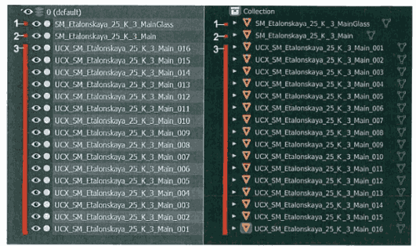

Рис. 3.2. Структура файлов с освещением (представлена
в разных редакторах): 1 - корневой элемент источников
освещения; 2 - источники освещения

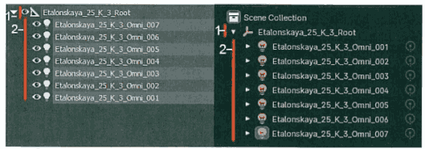

Приложение 4
к Требованиям
к высокополигональным моделям

НЕКОРРЕКТНАЯ/КОРРЕКТНАЯ СВЯЗЬ ВЕРШИН ГЕОМЕТРИИ

Рис. 4.1. Сглаживание не было назначено вовсе

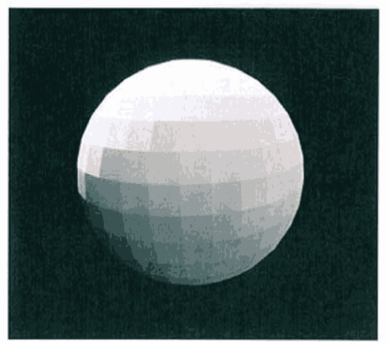

Рис. 4.2. Сглаживание некорректно отображается из-за
несоответствия иллюзии сглаженности и реальным видимым углом
между сглаженными плоскостями

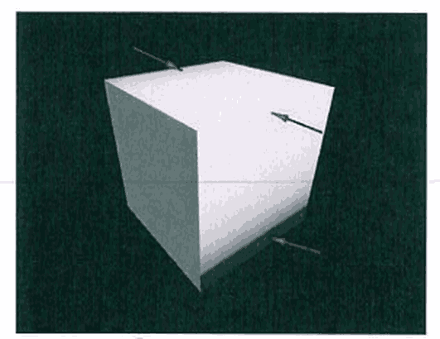

Рис. 4.3. Сглаживание некорректно отображается
из-за несшитых вершин

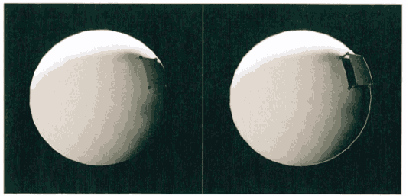

Приложение 5
к Требованиям
к высокополигональным моделям

МОДЕЛЬ
БЛАГОУСТРОЙСТВА С ОКС

Рис. 5.1. Пример выдавливания полигонов вниз по внешнему
периметру модели благоустройства

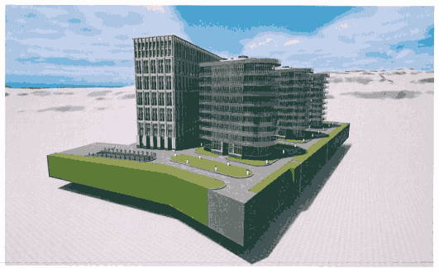

Приложение 6
к Требованиям
к высокополигональным моделям

ПРИМЕРЫ
ЭЛЕМЕНТОВ БЛАГОУСТРОЙСТВА

Рис. 6.1. Примеры реализации моделей озеленения

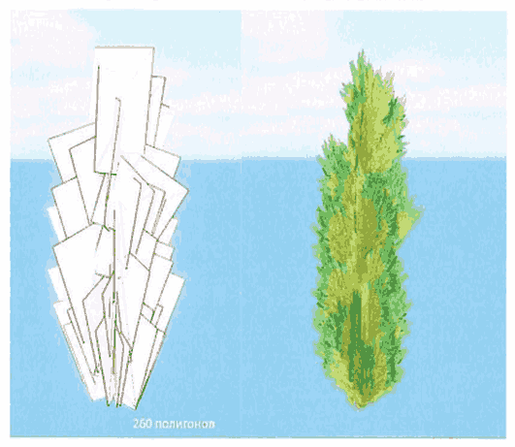

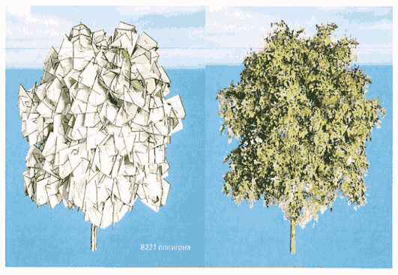

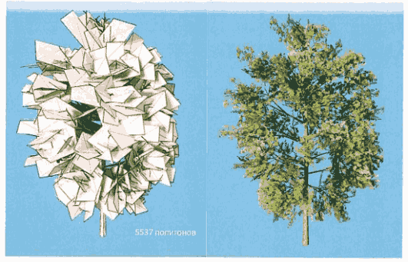

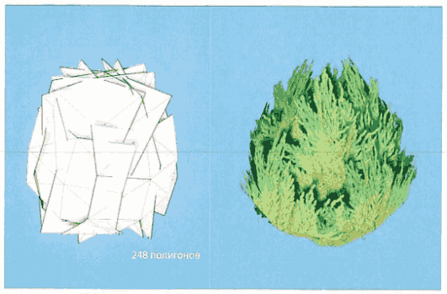

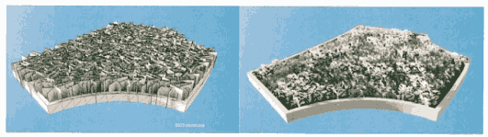

Приложение 7
к Требованиям
к высокополигональным моделям

ГЕОМЕТРИЯ КОЛЛИЗИИ

Рис. 7.1. Оригинальная модель и ее геометрия коллизии

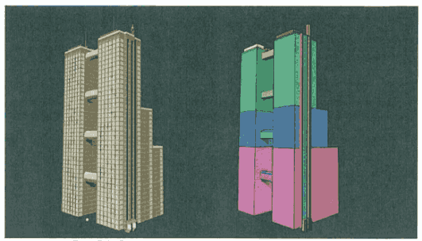

Рис. 7.2. Пример допустимых и недопустимых форм

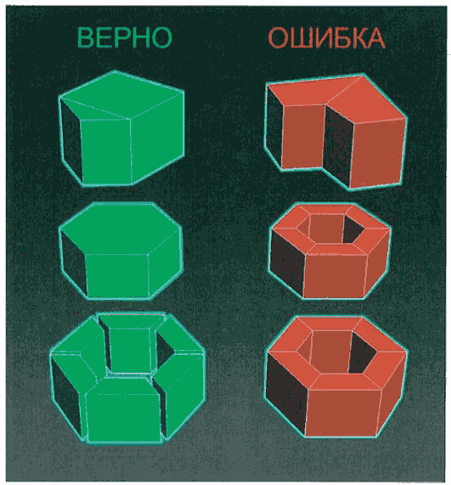

Приложение 8
к Требованиям
к высокополигональным моделям

СОХРАНЯЕМЫЕ ЭЛЕМЕНТЫ БЛАГОУСТРОЙСТВА

Рис. 8.1. Элементы благоустройства в закрытом дворике
под открытым небом. Рендер из буклета. В модель
благоустройства на этой территории должны войти: стулья,
столики, скамейки, вазоны, газоны, деревья,
зонтики, лампочки

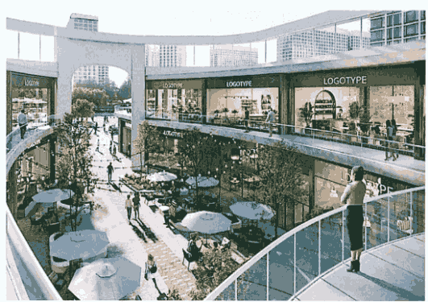

Рис. 8.2. Элементы благоустройства в нише.
Модель благоустройства

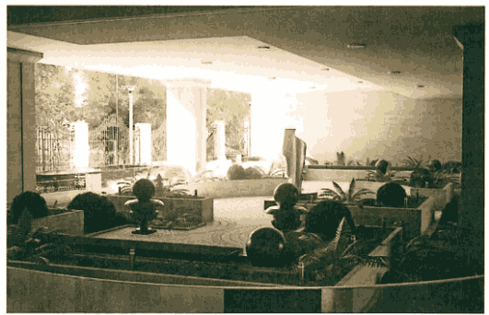

Приложение 9
к Требованиям
к высокополигональным моделям

ТРЕБОВАНИЯ
К ФАЙЛУ JSON

Рис. 9.1. Схема синтаксиса объекта

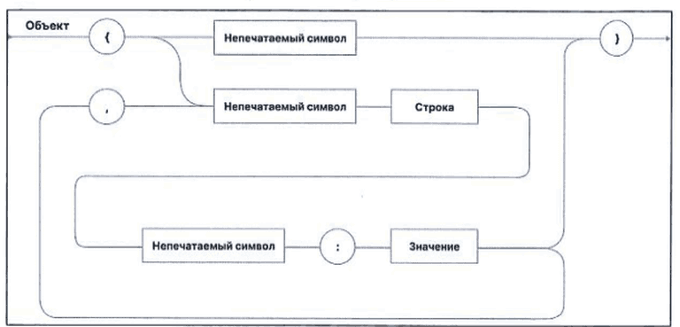

Рис. 9.2. Структура поля группы "features"



Рис. 9.3. Схема синтаксиса значения

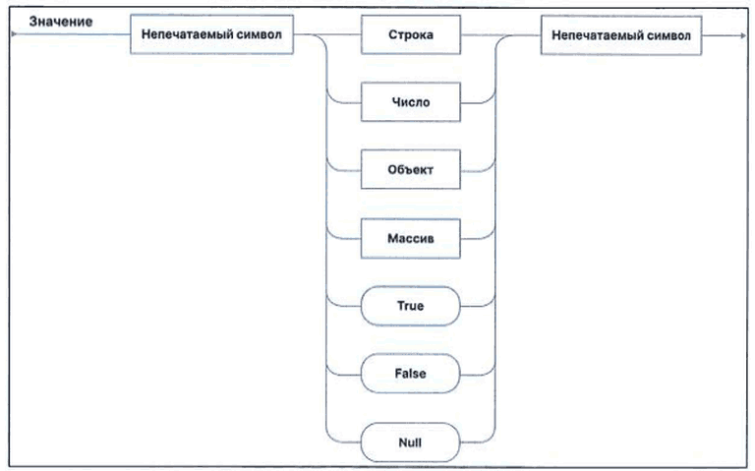

Рис. 9.4. Схема синтаксиса строки

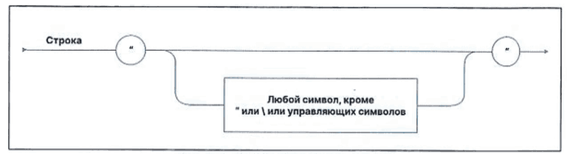

Рис. 9.5. Схема числового значения

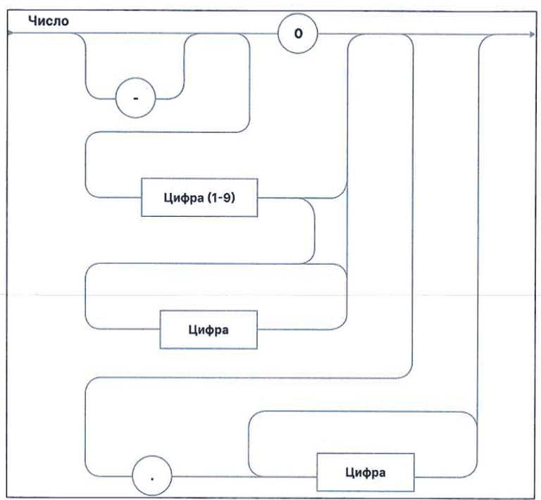

Рис. 9.6. Схема синтаксиса массива

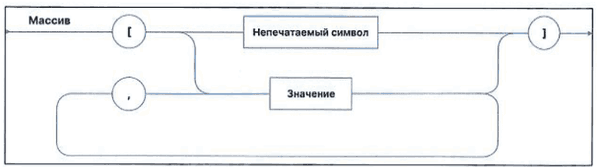

Приложение 3
к распоряжению Департамента
информационных технологий
города Москвы
и Комитета по архитектуре
и градостроительству города Москвы
от 19 апреля 2023 г. N 64-16-192/23/769

Схема
метаданных в файле формата GeoJSON

Список изменяющих документов
(в ред. распоряжения Департамента информационных технологий г. Москвы,
Москомархитектуры от 22.08.2025 N 64-16-429/25/1736)

{
type": "FeatureCollection",
"features": [
{
"type": "ObjectFeature",
"properties": {
"address": "Полярная ул., вл. 4",
"okrug": "СВАО",
"rajon": "Южное Медведково",
"name": "Многоквартирный жилой дом",
"developer": "Фонд реновации",
"designer": "АО МСУ-1",
"cadNum": "77:02:0006003:95",
"FNO_code": "010001 001",
"FNO_name": "Многоэтажный многоквартирный дом",
"ZU_area": 0.5191,
"h_relief": 147.90,
"h_otn": 46.92,
"h_abs": 194.82,
"s_obsh": 17088.71,
"s_naz": 13983.62,
"s_podz": 3105.13,
"spp_gns": 16454.34,
"act_AGR": "811-2-21",
"imageBase64": "/9j/las564fdla...",
"other": ""
},
"geometry": {
"type": "Point",
"coordinates": [
1000.374,
324.817
]
},
"Glasses": [
{
"M_ProezdNansena_Uch_8_MainGlass_1": {
"color_RGB": {
"Red": 135,
"Green": 136,
"Blue": 146
},
"transparency": 0.379,
"refraction": 1.13,
"roughness": 0.057,
"metallicity": 0.84
},
"M_ProezdNansena_Uch_8_MainGlass_2": {
"color RGB": {
"Red": 20,
"Green": 35,
"Blue": 113
},
"transparency": 0.2,
"refraction": 1.13,
"roughness": 0.057,
"metallicity": 0.84
}
}
]
}
]
}

Схема
метаданных в файле формата GeoJSON при полном отсутствии
светопрозрачных конструкций в АГР

{
"type": "FeatureCollection",
"features": [
{
"type": "ObjectFeature",
"properties": {
"address": "Полярная ул., вл. 4",
"okrug": "СВАО",
"rajon": "Южное Медведково",
"name": "Благоустройство территории многоквартирного жилого дома",
"developer": "Фонд реновации",
"designer": "АО МСУ-1",
"cadNum": "77:02:0006003:95, 77:02:0006003:94, 77:02:0006003:96",
"FNO_code": "000",
"FNO_name":" Благоустройство территории многоэтажного многоквартирного дома",
"ZU_area": 0.5191,
"h_relief: 147.90,
"h_otn": "",
"h_abs": "",
"s_obsh": "",
"s_naz": "",
"s_podz": "",
"spp_gns": "",
"act_AGR": "811-2-21",
"imageBase64": "/9j/las564fdla...",
"other": ""
},
"geometry": {
"type": "Point",
"coordinates": [
1050.374,
374.817
]
},
"Glasses": [
]
}
]
}

Таблица 1 "Описание полей"

N п/п | Имя поля | Описание | Пример значения поля
1 | address | Улица, владение, корпус/строение | Полярная ул., вл. 4
2 | okrug | Округ. Ограничение до 50 символов | СВАО
3 | rajon | Район. Ограничение до 50 символов | Южное Медведково
4 | name | Наименование объекта | Многоквартирный жилой дом
5 | developer | Наименование организации застройщика. Ограничение до 255 символов | Фонд реновации
6 | designer | Наименование проектной организации. Ограничение до 255 символов | АО МСУ-1
7 | cadNum | Кадастровый(ые) номер(а). Согласно маске для кадастровых номеров земельных участков АА:ББ:ВВВВВВВ:ГГ или кадастровых номеров кварталов АА:ББ:ВВВВВВВ, где "АА" и "ББ" состоят из двух цифр каждый, "ВВВВВВВ" из 6-10 цифр, а "ГГ" из 1-10 | Для кадастрового номера земельного участка: 77:02:0006003:95.  Для кадастрового номера квартала: 77:02:0006003
8 | FNO_code | Код функционального назначения объекта по 306-ПП. Согласно маскам XXX XXX XXX, XXX XXX или XXX | 010 001 001  или не заполнять в случае отсутствия информации или для файла благоустройства
9 | FNO_name | Функционального назначения объекта по 306-ПП. Ограничение до 255 символов | Многоэтажный многоквартирный дом.  Благоустройство территории - для файла благоустройства
10 | ZU_area | Площадь участка, га. Не более 4 знаков после точки. Указывается общая площадь согласно проекту АГР | 0.5191
11 | h_relief | Нулевая отметка, м. Не более 2 знаков после точки. Указывается единая нулевая отметка согласно проекту АГР | 147.90
12 | h_otn | Относительная высота объекта, м. Не более 2 знаков после точки. Указывается максимальная относительная высота согласно проекту АГР | 46.92  или не заполнять для файла благоустройства
13 | h_abs | Абсолютная высота объекта, м. Не более 2 знаков после точки. Указывается максимальная абсолютная высота согласно проекту АГР | 194.82  или не заполнять для файла благоустройства
14 | s_obsh | Общая площадь объекта, м². Не более 2 знаков после точки. Указывается суммарная площадь всех зданий согласно проекту АГР | 17088.71  или не заполнять для файла благоустройства
15 | s_naz | Наземная площадь объекта, м². Не более 2 знаков после точки. Указывается суммарная площадь всех зданий согласно проекту АГР | 13983.62  или не заполнять для файла благоустройства
16 | s_podz | Подземная площадь объекта, м². Не более 2 знаков после точки. Указывается суммарная площадь подземных частей всех зданий согласно проекту АГР | 3105.13  или не заполнять для файла благоустройства
17 | spp_gns | Суммарная поэтажная площадь объекта в габаритах наружных стен, м². Не более 2 знаков после точки. Указывается суммарная площадь всех зданий согласно проекту АГР | 16454.34  или не заполнять для файла благоустройства
18 | act_AGR | Номер САГР, действующего на момент подачи заявления, при наличии | 811-2-21  или не заполнять в случае отсутствия информации
19 | imageBase64 | Уникальное изображение объекта, которое будет отображаться в поиске. В JSON вставляется в формате base64. Исходное изображение до конвертации в base64 должно быть разрешением 256 x 256 пикселей и в формате jpg. Для конвертации из jpg в base64 допускается использование различных программно-технические средств | /9j/las564fdla... (представлены только первые символы)
20 | other | Дополнительная информация
21 | coordinates | Координаты точки вставки модели в МСК-77 с точностью 3 знака после точки. Координаты точки вставки модели должны соответствовать плановому положению объекта по СПОЗУ. Максимально допустимое смещение координат, относительно планового положения составляет 50 сантиметров | [1000.374, 324.817]
22 | Glasses | Массив, содержащий описание свойств стеклянных материалов. Описание свойств по первому материалу записывается в группу "M_Address_MainGlass_1", если в модели присутствует более одного стеклянного материала, то для каждого последующего материала свойства необходимо прописывать в соответствующие группы "M_Address-MainGlass_2", M_Address_MainGlass_3" и так далее до 7 материалов | M_ProezdNansena_Uch_8_MainGlass_1  M_ProezdNansena_Uch_8_GroundGlass_1  (в конце вариант цифр 1-7)
22.1 | color_RGB | Цвет стекла в RGB в диапазоне от 0 до 255 | R = 135;  G = 136;  B = 146
22.2 | transparency | Прозрачность стекла в диапазоне от 0 до 1, где 0 - полная прозрачность, 1 - абсолютная непрозрачность. Любое количество знаков после точки | 0.379
22.3 | refraction | Коэффициент преломления в диапазоне от 1 до 3 (см. приложение 1). Любое количество знаков после точки | 1.13
22.4 | roughness | Шероховатость в диапазоне от 0 до 1. Любое количество знаков после точки | 0.057
22.5 | metallicity | Металличность в диапазоне от 0 до 1. Любое количество знаков после точки | 0.84

Приложение
к схеме метаданных в файле
формата GeoJSON

ТАБЛИЦА
КОЭФФИЦИЕНТОВ ПРЕЛОМЛЕНИЯ

Материал | Значение поля refraction
Воздух | 1.00
Вода | 1.33
Лед | 1.31
Стекло | 1.50
Стекло (акриловое) | 1.49
Стекло (кварцевое) | 1.52
Алмаз | 2.42

